НАЦІОНАЛЬНИЙ ТЕХНІЧНИЙ УНІВЕРСИТЕТ УКРАЇНИ
«КИЇВСЬКИЙ ПОЛІТЕХНІЧНИЙ ІНСТИТУТ
імені ІГОРЯ СІКОРСЬКОГО»
Інженерно-хімічний факультет
Кафедра екології та технології рослинних полімерів

«На правах рукопису»  УДК 676.612 | «До захисту допущено»  Завідувач кафедри  __________ Микола ГОМЕЛЯ  «___»_____________2023 р.
МАГІСТЕРСЬКА ДИСЕРТАЦІЯ
на здобуття ступеня магістра
за освітньо-професійною програмою «Промислова екологія та ресурсоефективні чисті технології»
зі спеціальності 161 «Хімічні технології та інженерія»
на тему: «Удосконалення технології з виробництва прокладок горбкуватих на ТОВ “Житомирський картонний комбінат»»

Виконав:
студент II курсу, групи ЛЦ-з11мп
Куниця Юрій Борисович __________

Науковий керівник:
ст. викл., к.т.н. Остапенко Аліна Анатоліївна __________

Консультант : Розробка стартап-проєкту
доц., к.е.н., доц.
Юдіна Наталія Володимирівна __________

Рецензент: __________

Засвідчую, що у цій магістерській дисертації немає запозичень з праць інших авторів без відповідних посилань.
Студент _____________
Київ -2023
Національний технічний університет України
«Київський політехнічний інститут імені Ігоря Сікорського»
Інженерно-хімічний факультет
Кафедра екології та технології рослинних полімерів

Рівень вищої освіти – другий (магістерський)
Спеціальність – 161 «Хімічні технології та інженерія»
Освітньо-професійна програма «Промислова екологія та ресурсоефективні чисті технології»

ЗАТВЕРДЖУЮ
Завідувач кафедри
_______ Микола ГОМЕЛЯ__
(підпис) (ініціали, прізвище)
«___»____________2023 р.

ЗАВДАННЯ
на магістерську дисертацію студенту
Куниці Юрію Борисовичу

1.Тема дисертації «Удосконалення технології з виробництва прокладок горбкуватих на ТОВ “Житомирський картонний комбінат», науковий керівник дисертації Остапенко Аліна Анатоліївна, к.т.н., ст. викл., затверджені наказом по університету від «24» квітня 2023 р. № 1581-с.

2. Термін подання студентом дисертації «_22_»_травня__2023 р.

3. Об’єкт дослідження процес підготовки макулатурної маси з використанням сучасного обладнання

4. Предмет дослідження технологічні парметри процесу підготовки макулаутрної маси

5. Перелік завдань, які потрібно розробити
а) вимоги до сировини та готової продукції,
б) запропонувати інноваційні зміни діючого технологічного потоку з виробництва прокладок горбкуватих з макулатури;
г) провести аналіз ринку виробництва прокладок горбкуватих з макулатури.

6. Орієнтовний перелік графічного (ілюстративного) матеріалу
1) актуальність запропонованої тематики;
2) іноваційні пропозиції в технології виготовлення прокладок горбкуватих;
3) технологічна схема виробницва;
4) розрахунки стартап-проекту;
5) висновки;
6) апробація наукових результатів магістерської дисертації.

7. Орієнтовний перелік публікацій: 1. Мовчанюк. О.М., Остапенко А.А., Кривошеєв А.О., Куниця Ю.Б., Дажук О.О. Підвищення ефективності пресування у виробництві флютигу // International Scientific Journal “Internauka”. 2022. https://doi.org/10.25313/2520-2057-2022-15
2. Кривошеєв А.О., Куниця Ю.Б., Остапенко А.А. Застосування екологічних чистих допоміжних речовин для виробництва фільтрувального картону// Збірник тез доповідей XXIII міжнародної науково-практичної конференції студентів, аспірантів і молодих вчених ”Ресурсоенергозберігаючі технології та обладнання” (5-7 грудня 2022 р. м. Київ)

8. Консультанти розділів дисертації
Розділ | Прізвище, ініціали та посада консультанта | Підпис, дата
Розділ | Прізвище, ініціали та посада консультанта | завдання видав | завдання прийняв
Розроблення стартап-проекту | Юдіна Н.В. доц.

9. Дата видачі завдання «___»______ 202 р.

Календарний план
№ з/п | Назва етапів виконання  магістерської дисертації | Термін виконання етапів магістерської дисертації | Примітка
1. | Літературний огляд
2. | Інновації в технології виробництва прокладок горбкуватих
3. | Технологічна частина:  - вимоги до сировини та готової продукції;  - технологічна схема виробництва прокладок горбкуватих;  - розрахунок основного технологічного обладнання
4. | Техніка безпеки на виробництві
5. | Стартап-проєкт
6. | Оформлення пояснювальної записки

Студент ____________ Юрій КУНИЦЯ

Науковий керівник ____________ Аліна ОСТАПЕНКО

РЕФЕРАТ

Магістерська дисертація: 75 стор., 8 рис. ,5 табл. , першоджерел 15.
Актуальність теми: З розвитком споживання паперу паралельно зростає світове споживання деревини, внаслідок чого з'являється її нестача. Через велике скорочення лісових площ зменшились запаси основної сировини паперового виробництва - деревини. Підвищити інтенсивність лісового господарства стало актуальною проблемою світового масштабу. Використання макулатури дозволить знизити використання природних ресурсів та зменшити викиди та скиди у навколишнє середовище [1].
З макулатури виготовляють литі вироби, до яких відносяться і горбкуваті прокладки, які дуже широко використовують у торгівлі, особливо для пакування яєць.
Удосконалення виробництва горбкуватих прокладок, що сприятиме збільшенню використання вторинної сировини, зменшенню споживання водних ресурсів, зниженню утворення твердих відходів з можливістю їх подальшої утилізації є актуальним та дуже важливим завданням.
Для досягнення вказаної мети були поставлені наступні задачі:
1. Провести аналіз літератури щодо вирішення проблем підготовки макулатурної маси.
2. Ознайомитись з технологією підготовки макулатурної маси, провести аналіз обладнання, яке використовується.
3. Провести дослідження щодо впливу очищення обігової води на процес підготовки макулатурної маси, стабілізацію показників концентрації зважених речовин, зменшення витрат сировини та зменшення відходів виробництва.
4. Запропонувати інновації для вирішення проблем удосконалення процесу підготовки макулатурної маси для виготовлення горбкуватих прокладок.
Об'єкт дослідження. Прoцеси підготовки макулатурної маси та очищення обігової води на основі використання сучасного обладнання.
Предмет дослідження. Технoлoгiчнi параметри процесу підготовки та розволокнення макулатурної маси на основі використання новітнього обладнання.
Наукова новизна одержаних результатів. Покращено якість підготовки макулатурної маси, знижено витрати сировини, визначено умови інтенсифікації та підвищення ефективності розволокнення макулатури для зниження споживання первинного волокна.
Практичне значення отриманих результатів. Удосконалення процесу розволокнення макулатури в гідророзбивачі з ефективним грубим сортуванням дозволить отримувати макулатурну масу високої якості при використанні меншої кількості обладнання.
Публікації:
1. Мовчанюк. О.М., Остапенко А.А., Кривошеєв А.О., Куниця Ю.Б., Дажук О.О. Підвищення ефективності пресування у виробництві флютигу // International Scientific Journal “Internauka”. 2022. https://doi.org/10.25313/2520-2057-2022-15
2. Кривошеєв А.О., Куниця Ю.Б., Остапенко А.А. Застосування екологічних чистих допоміжних речовин для виробництва фільтрувального картону// Збірник тез доповідей XXIII міжнародної науково-практичної конференції студентів, аспірантів і молодих вчених ”Ресурсоенергозберігаючі технології та обладнання” (5-7 грудня 2022 р. м. Київ)

МАКУЛАТУРНА МАСА, ДИСКОВИЙ ФІЛЬТР, ЗАВИСЛІ РЕЧОВИНИ, ПОКАЗНИК ЯКОСТІ, ВІДХОДИ ВИРОБНИЦТВА, СВІТЛИЙ ФІЛЬТРАТ, МУТНИЙ ФІЛЬТРАТ, ГОРБКУВАТА ПРОКЛАДКА

ЗМІСТ

ВСТУП……………………………………………………………………… |  | 9
РОЗДІЛ 1 ЛІТЕРАТУРНИЙ ОГЛЯД……………………………………….. |  | 11
1.1 | Моніторинг ринку виготовлення горбкуватих прокладок………….. | 11
1.2 | Фактори формування якості виробів литої тари…………………….. | 12
РОЗДІЛ 2 ІННОВАЦІЇ В ТЕХНОЛОГІЇ ПІДГОТОВКИ МАКУЛАТУРНОЇ МАСИ ДЛЯ ВИГОТОВЛЕННЯ ЛИТИХ ВИРОБІВ… |  | 17
2.1 | Дослідження впливу реконструкції на удосконалення процесу…… | 29
РОЗДІЛ 3 ТЕХНОЛОГІЧНА ЧАСТИНА………………………………….. |  | 31
3.1 | Стандарти та технічні умови на сировину, матеріали та готову продукцію……………………………………………………………… | 31
3.2. | Технологічна схема підготовки макулатурної маси для виготовлення горбкуватих прокладок……………………………….. | 35
3.3. | Розрахунок та вибір обладнання для очищення маси………………. | 44
3.4. | Розрахунок обладнання для уловлювання волокна зі стічних вод…. | 45
3.5. | Розрахунок обладнання для переробки оборотного браку…………. | 46
РОЗДІЛ 4 ТЕХНІКА БЕЗПЕКИ НА ВИРОБНИЦТВІ……………………. |  | 49
4.1 | Вимоги охорони праці при організації виконання робіт у целюлозно-паперовому виробництві………………………………… | 49
4.2 | Вимоги охорони праці під час приготування маси для паперу та картону………………………………………………………………… | 51
4.3 | Вимоги охорони праці під час виробництва паперу та картону на машинах………………………………………………………………. | 52
РОЗДІЛ 5 СТАРТАП-ПРОЄКТ……………………………………………. |  | 56
ВИСНОВКИ………………………………………………………………… |  | 68
ПЕРЕЛІК ВИКОРИСТАНИХ ДЖЕРЕЛ…………………………………… |  | 69

ВСТУП

Одним з основних джерел волокнистих напівфабрикатів у целюлозно-паперовому виробництві є макулатура. Літературні джерела свідчать, що попит на папір та картон зріс у середньому на 2,2% за останні 10 років [2]. Фактором, що сприяє цій закономірності можна вважати заходи Держави, спрямовані на обмеження використання поліетиленових виробів, та їх економічне зростання.
Під макулатурою розуміють усі можливі відходи паперу та картону, які утворюються при переробці паперу, у тому числі обрізки, використаний папір, виробничий брак, відходи при виготовленні мішків і т. д. Головним джерелом макулатури є різні галузі промисловості, що переробляють папір і картон, такі як картонажне виробництво, виробництво мішків, типографії, виробництва по виготовленню різних виробів з паперу, використані залізничні та інші транспортні квитки, використані книги, обкладинки тощо. Але така макулатура може бути різної якості. Цим сильно ускладнюється її використання. При перевезенні вона займає значний об'єм, тому її не вигідно транспортувати на великі відстані.
Волокнисті напівфабрикати є відносно дешевою сировиною для виробництва пакувальних видів паперу та картону, яка не потребує значних фінансових вкладень у порівнянні з обробкою сировини природних волокнистих матеріалів. Використання вторинної сировини дозволяє замінювати повністю або частково первинне волокно, що сприяє зниженню собівартості продукції [ 3].
Із макулатури та відходів виробництва виготовляються різні види паперу, які використовують залежно від товщини, на виготовлення пакетів (у торгівлі ) з тонкого паперу, коробок для упаковки з товстих картонів, а також для виготовлення декоративної шкіри та різного пакувального паперу. Деякі з перерахованих видів паперу виготовляються повністю з макулатури, інші - частковим введенням її до свіжого волокнистого матеріалу (целюлозу, деревну масу). Цими заходами не лише економиться свіже волокно, але і наділяє виготовлений папір та картон певними властивостями.
Найпопулярнішим продуктом пакування є горбкуваті прокладки, які виготовляють методом вакуумного формування. Перед формуванням горбкуватої прокладки макулатурна маса проходить процес підготовки.
Горбкувата прокладка - це паперова прокладка, що має прямокутну форму та рельєфну поверхню. Як основну перевагу виділяють зручність для транспортування та захист при зберіганні пташиних яєць, зокрема курячих.
Виробничий процес такої продукції можна вважати практично безвідходним [5], адже передбачає циркуляцію паперової маси.
Міцність таких виробів залежить від технології підготовки, формування та сушіння макулатурної маси.
Тому важливою науково-практичною задачею магістерської дисертації є аналіз можливостей ефективного використання вторинної волокнистої сировини, знизити її втрати зі стічними водами, зменшити кількість твердих відходів, знизити споживання природної води і зменшити об’єми стоків.

1 ЛІТЕРАТУРНИЙ ОГЛЯД

У сучасному світі збереження властивостей харчових продуктів протягом періоду їх зберігання та транспортування є невід'ємною частиною побуту людини. Для вирішення даного питання існує чимало паперової продукції для пакування, а до найбільш популярних можна віднести литі вироби, зокрема горбкуваті прокладки. Вони є основною тарою для зберігання яєць на шляху від виробництва до споживача. Розрізняють промислову та споживчу горбкуваті прокладки. Промисловою є прокладка, що вміщує три десятки яєць [8].

1.1 Моніторинг ринку виготовлення горбкуватих прокладок
На розвиток паперового пакування впливає чимало факторів, і найчастіше ці зміни диктують споживачі. Ринок та попит сприяв переходу від фасування курячих яєць у полімерні або паперові контейнери кількістю по 4, 6, 10 або 15 яєць [in], до менш місткої та привабливої упаковки. У супермаркетах розрізають промислову упаковку на дві чи три частини і обмотують плівкою. Така упаковка задовольняє як виробників так і споживачів [9-10].
За статистикою, в Україні за місяць виготовляється 1,3 – 1,8 млрд яєць. Тобто 1,3 млрд/30. = 43,33 млн. шт/міс прокладок приходить для яйця. У зв'язку із можливістю багаторазового повторного використання прокладок, можна припустити, що нових прокладок йде близько 50% від необхідного (21,67 млн шт/міс.) [11].
Із даних виробництва «Житомирський КК» продукує до 10 млн шт/міс, тому брак кількості прокладок складає близько 21,67 – 10,00 = 11,67 млн шт/міс. [12].
Донедавна птахофабрики укладали з оптовими покупцями договори про повернення тари, таким чином пакування для яєць могли використовувати 5-7 разів до повного зношування. Втрачається під час повернення приблизно 30%. Але з 2019 року у супермаркетах почали продавати разом з яйцями і промислові прокладки 30 шт, тому повертається на птахофабрики зовсім мало.
Також, оскільки під час експорту яєць не передбачається повернення прокладки, поширення набув спосіб фасування, при якому розрізають промислове пакування та фасують по 10, 15 яєць обмотуючи стрейч плівкою.
Зі збільшенням експорту товару такого типу у країни ЄС, зросли вимоги від державних санітарно-епідеміологічних служб до птахофабрик, зокрема згідно із EN ISO 9001 горбкуваті прокладки для яєць мають бути виключно разового використання. При використанні багаторазового використання тари можуть переноситися збудники хвороб між птахофабриками.
В Україні вартість однієї прокладки, станом на січень – лютий 2022 р. складала 0,90 грн/шт за умови придбання оптом великої партії. На даний час ціна становить 1,10 грн/шт. Зростання ціни зумовлене зупинкою постачання прокладок «Жидачівським ЦПК» та зростанням експорту [12-14].
Також на ринок постачають тару, виготовлену на китайському обладнанні, що має нижчу ціну. Такі прокладки птахофабрики закуповують разово виключно у дефіцитних випадках, так як вони мають доволі низьку якість. Таку тару використовують дрібні птахофабрики, де немає фасувальної лінії.
Загальну потужність виробництва литої тари в Україні можна оцінити у кількості 547 945 шт/день (за умови 30 місць), тобто 200 млн. штук на рік. Птахофабрики України потребують 632 млн литої тари у вигляді горбкуватих прокладок на рік для 52 млн голів несучок.
Якщо прокладки використовувати разово, то їх нестача буде втричі більшою [15].

1.2 Фактори формування якості виробів литої тари
До якісних характеристик прокладок, виробники яєць, відносять:
- міцність вершин на зминання, запобігає бою під час транспортування,
- міцність прокладки з яйцем на вигин, виключає зривання лотків із захватів під час автоматичного фасування на лініях;
- чіткі габаритні розміри, запобігає проблемам із завантаженням, із проходженнямяєць на стадію маркування та під час фасування в автоматичних фасувальних машинах;
- низька щільність прокладання в пачках - виключає збої в роботі захватів під час автоматичного фасування на лініях;
Якісні властивості литої тари з макулатури залежать від технології виробництва, способу формування та сушіння прокладки.
Хорошим вакуумом, якісною матрицею формувального пристрою, та наявністю борта на матриці, що має вирізи для зливання пульпи може бути виключено бахрому. Якісна матриця сприяє виготовленню прокладки чіткого розміру.
Виробництво литої тари є багатостадійним технологічним процесом, в якому можна виділити наступні основні стадії:
- розпуск волокнистої сировини - макулатури в гідророзбивачі з утворенням водно-волокнистої суспензії (макулатурної маси);
- очищення макулатурної маси від включень, не волокнистого характеру; дозування хімічних речовин;
- дорозволокнення макулатурної маси
- тонке очищення макулатурної маси
- формування виробів з очищеної макулатурної маси;
- сушка заготовок;
- укладання, упаковка готової продукції;
- при виробництві контейнерів для пакування яєць нанесення друку або наклеювання етикетки;
- транспортування готової продукції на склад готової продукції.

Переробка макулатури за мокрою технологією є досить енергоємною, потребує великого споживання води (на виготовлення 1т продукції затрачається кілька десятків м³) та великою кількістю стічних вод, що є її основним недоліком.
Деякі підприємства працюють з потужністю до 200 тис. т на рік. Використання вторинного волокна у композиції литих виробів на заміну свіжим деревним напівфабрикатам пов'язане із зміною складу макулатурної маси. ЇЇ складові різняться довжиною волокна, та здатністю утворювати між волокнами міцні водневі зв'язки.
Проте процес переробки макулатури має негативну тенденцію - використання макулатурного волокна систематично, знижує його якість. І цей процес є неминучим.
Разом з цілими волокнами на переробку потрапляє багато дрібної волокнистої маси, розчавлених та розірваних волокон, волокон з тріщинами. В процесі переробки волокна розщеплюються вздовж своєї осі. Вторинна сировина щонайменше проходить один цикл процесу вкорочення та сушіння.
У структурі волокон відбуваються незворотні хіміко-фізичні зміни: руйнування пор та капілярів, стиснення поверхні волокна і ороговіння, що є перешкодою для просочення волокна водою та його набухання.
Ороговіння призводять до втрати здатності утворювати хімічні зв'язки через зменшення питомої поверхні волокон. Це і є основною причиною погіршення якості волокон.
При варінні целюлози по мірі видалення лігніну і частини геміцелюлоз густина волокон змінюється від 0,9 до 1,2 г/см3 (тоді як густина кристалічної целюлози складає 1,56 г/см3). Збільшенню густини сприяє теплове пом'якшення целюлози. При сушінні волокна дають об'ємну усадку, що призводить до зімкнення пустот у волокнах з утворенням на їх протилежних поверхнях водневих зв'язків між гідроксильними групами. При зволоженні целюлози вільні гідроксили притягують молекули води, які вклинюються між чстково зв'язаними поверхнями і розсувають їх. Відповідно, волокна набухають, але все ж не можуть досягнути свого початкового розміру.
Чим більше утворюється водневих зв'язків між протилежними поверхнями пустот, тим більша усадка (але до певної межі, зумовленого мікроширшавістю поверхонь) і менше розширення після зволоження. Тиск пресових валів в мокрій частині папероробної машини на розм'якшення волокна і наступне сушіння збільшують концентрацію водневих зв'язків. При розпусканні і повторному формування паперу пустоти будуть змикатися ще більше.
Розщеплення структури розм'якшення волокон при помелі підсилює їх внутрішню рухомість і збільшує число водневих зв'язків, що утворюються між протилежними поверхнями порожнеч, особливо після пресування і сушіння. Це значно знижує наступне проникнення води в порожнечі при розпусканні паперу і помелі.
Подібні явища відбуваються і на поверхні волокон в папері. Зовнішні фібрили більш тісно пов'язуються з основною частиною волокна, і при розпусканні паперу повторне фібрилювання відбувається складніше. Крім того, при розпусканні гнучкі сплутані зовнішні фібрили не розплутуються, а ніби розкручуються з волокон, залишаючи їхні поверхні гладкими, позбавленими фібрил.
Підводячи підсумки, можна перерахувати наступні шкідливі зміни, що відбуваються з волокнами при перетворенні їх в папір і наступному розпусканні:
1) втрачається більша частина зовнішніх фібрил, в результаті чого когезійна здатність волокон знижується;
2) структура волокна ущільнюється, ускладнюючи фібрилювання на поверхні;
3) Ущільнення структури послаблює внутрішнє фібрилювання, що разом зі зменшенням зовнішнього фібрилювання збільшує пружність волокон і, як наслідок, опухлість листа;
4) вихідні волокна вкорочуються, внаслідок зростання їх жорсткості відбувається додаткове скорочення при повторному помелі в ролі або рафінаторі;
5) поліграфічна фарба в макулатурі або фарбники викликають додаткову втрату когезійних властивостей.
Таким чином, після того як деревні волокна були вже один раз перетворені у папір, їх фундаментальні властивості змінюються: когезійна здатність, здатність ущільнюватися в вологому стані і довжина волокон зменшуються: грубість волокон практично не змінюється, власна міцність на розрив, якщо волокна не піддавали повторному варінню або відбілюванню, не змінюється; здатність до помелу волокон значно погіршується.
При використанні таких волокон в композиції газетного паперу, коли більша міцність не вимагається, основним недоліком повторно використовуваних волокон буде присутність небажаних домішок, видалення яких представляє одну з головних проблем.
Підсумувати можна тим, що розволокнення потрібно здійснювати максимально зберігаючи цілісність самих волокон [14].

2 ІННОВАЦІЇ В ТЕХНОЛОГІЇ ПІДГОТОВКИ МАКУЛАТУРНОЇ МАСИ ДЛЯ ВИГОТОВЛЕННЯ ЛИТИХ ВИРОБІВ

2.1 Дослідження впливу реконструкції на удосконалення процесу

Важливим та основним завданням у процесі підготовки макулатури до виробництва литих виробів, зокрема горбкуватих прокладок є досягнення оптимальних параметрів виробництва та показників механічної міцності.
Під макулатурою розуміють усі можливі відходи паперу та картону, які утворюються при переробці паперу, у тому числі обрізки, використаний папір, виробничий брак, відходи при виготовленні мішків і т. д. Головним джерелом макулатури є різні галузі промисловості, що переробляють папір і картон, такі як картонажне виробництво, виробництво мішків, типографії, виробництва по виготовленню різних виробів з паперу, використані залізничні та інші транспортні квитки, використані книги, обкладинки тощо. Але така макулатура може бути різної якості. Цим сильно ускладнюється її використання. При перевезенні вона займає значний об'єм, тому її не вигідно транспортувати на великі відстані.
Щоб уникнути проблем відкладання на обладнанні водорозчинних органічних речовин потрібно досягти максимальної чистоти макулатурної маси. Це також буде запобігати проблемам із формуванням виробів.
Низька якість вторинної сировини унеможливлює високу очистку макулатурної маси. Підприємства, які займаються переробкою макулатури понад 50 років знижують міцність волокон збільшуючи кількість циклів переробки та підвищення концентрації зольних компонентів та клейких речовин.
Важливим питанням у виробництві є утилізація утвореного шламу та зростання об'ємів твердих відходів. Тому необхідно враховувати дане питання при вдосконаленні процесу підготовки сировини для виробництва горбкуватих прокладок.

Удосконалення технологічної лінії переробки макулатури полягає у здійсненні додаткових операцій очищення макулатурної маси, покращенні очистки надлишкової води та енергетичній економії.
Таким чином, щоб досягти поставленої мети, в магістерській дисертації передбачено такі зміни в технологічній лінії:
– встановлення вертикального гідророзбивача типу MCV-xx-W фірми PAPCEL (рис. 2.1) підвищить ефективність розволокнення вторинної волокнистої сировини і, як наслідок, дозволить зменшити втрати волокна при видалені відходів та зменшити витрати на подальшу обробку.
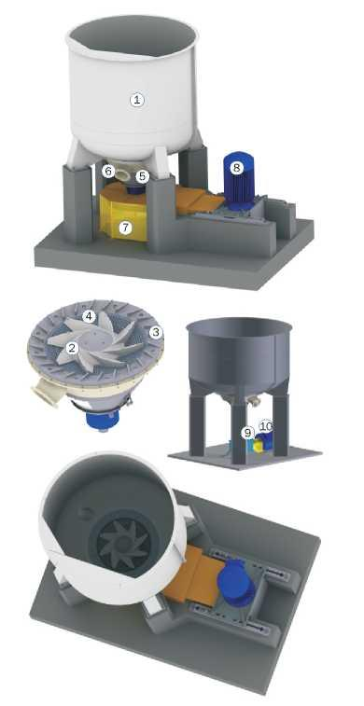
Рисунок 2.1 – Вертикальний гідророзбивач типу MCV-xx-W фірми PAPCEL
Переваги даного вертикального гідророзбивача полягають в наступному:
– можливість розволокнення макулатури різного композиційного складу наприклад, ламінованих видів продукції, вологостійкого картону, тощо;
– високий ступінь розволокнення макулатурної маси;
– низька витрата електроенергії;
– проста і швидка заміна ротора.

Ефективність промивання макулатурної маси опосередковано визначається співвідношенням концентрацій і промитої волокнистої суспензії. Зменшення концентрації маси, що надходить на промивання, а також підвищення концентрації промитої маси, що сприяє більш ефективному видаленню з неї тонкодисперсних твердих частинок. Однак фактична ефективність промивання буде дещо нижчою, оскільки відбувається часткове осадження дисперсних частинок домішок фільтруючого шару волокон на ситі промивного апарату.
Найбільш важливими показниками маси, від яких залежить продуктивність промивного обладнання, є ступінь млива, концентрація, температура, фракційний склад та вид маси.
Для отримання високого ефекту промивання частинки фарби повинні бути добре дисперговані. Цього можна досягти за допомогою та розмелювання маси, а також використанням спеціальних реагентів – диспергаторів. Так, диспергаторами для макулатурної маси, що містить деревну масу, можуть служити рідке скло, перекис водню та їдкий натр. Для інших видів макулатури частіше використовують суміш синтетичних ПАР.
При виборі диспергатора потрібно знайти розумний компроміс між ефективністю диспергування друкарської фарби та можливістю досягнення необхідного ступеня очищення фільтрату. Очищення фільтрату необхідний процес, адже є єдиним засобом виведення фарби з системи водообігу.
Операцію промивання використовують у технологічних схемах отримання макулатурної маси для виробництва письмово-друкованих видів паперу високої якості, для досягнення оптимальної білизни макулатурної маси та видалення зайвих зольних елементів. При цьому слід контролювати рівень видалення дрібного волокна та наповнювача. Один ступінь промивання підвищує білизну маку на 4÷5 % при втраті 10÷15 % волокна та наповнювача. Досягнення білизни макулатурної маси рівня 68÷72 %, необхідної для виробництва письмово-друкованих видів паперу високої якості, можливе лише в кілька стадій промивання при втраті дрібного волокна та наповнювачів до 30 % маси твердої речовини у макулатурної маси.
Недоліками даного процесу є:
– велика витрата свіжої води (160÷180 м³ на тонну облагородженої маси і, відповідно, утворення великої кількості забруднених вод;
– великі втрати волокна та наповнювача. При використанні процесу промивки втрати волокна та наповнювачів можуть становити до 30 %, а при переробці макулатури, що містить сильно крейдований папір, втрати можуть досягати 50%.
Видалення друкарської фарби з маси шляхом промивання, власне, базується на процесі її згущення у певних умовах. Процес згущення зводиться до поділу волокнистої суспензії за допомогою фільтруючої перегородки на вологий осад та рідку фазу - фільтрат. Фільтрат з певною кількістю диспергованої фарби, наповнювача і дрібних волокон проходить крізь перегородку, що фільтрує, а маса, що згустилася, відкладається на робочій поверхні, утворюючи шар волокна, частина якого безперервно видаляється.
Рухомою силою процесу згущення є різниця тисків по обом сторонам перегородки, що фільтрує. Швидкість закінчення фільтрату через перегородка прямо пропорційна перепаду тисків і обернено пропорційна опору перегородки і шару волокон, що відклався. Опір волокнистого осаду значно вищий опору сітки, що фільтрує, або сита.
Для промивання (згущення) маси використовують різні види обладнання. На рис. 2.2 наведено дані щодо ефективності промивання макулатурної маси, що містить 15÷17% наповнювача при використанні різного типу промивного обладнання.
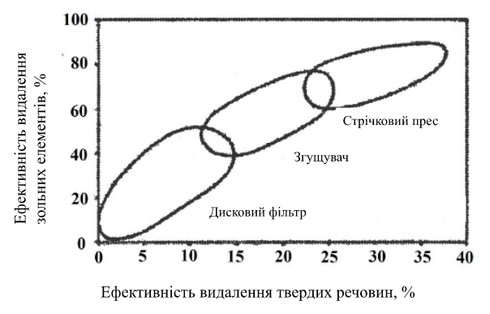
Рисунок 2.2 – Порівняння ефективності промивання для різного промивного обладнання
Традиційні апарати для промивання – це згущувачі барабанного типу. До них відносяться шаберні згущувачі та згущувачі двобарабанного типу. Перші здатні підвищувати концентрацію маси до 7%, а другі – до 20÷35 %.
- встановити для дорозволокнення макулатурної маси сепаратор типу VSV фірми PAPCEL (рис. 2.3).
Встановлення даного виду обладнання дозволить отримувати макулатурної маси високої якості при використанні меншої кількості обладнання, покращити процес дорозволокнення макулатурної маси, сортування і промивку відходів в технологічних лініях підготовки макулатурної маси. Сепаратори працюють в періодичному режимі, з програмним управлінням, котрий включає: подачу води, до розволокнення макулатурної маси, промивання і видалення відходів. Відмиті відходи сортування не потрібно відсортовувати повторно.
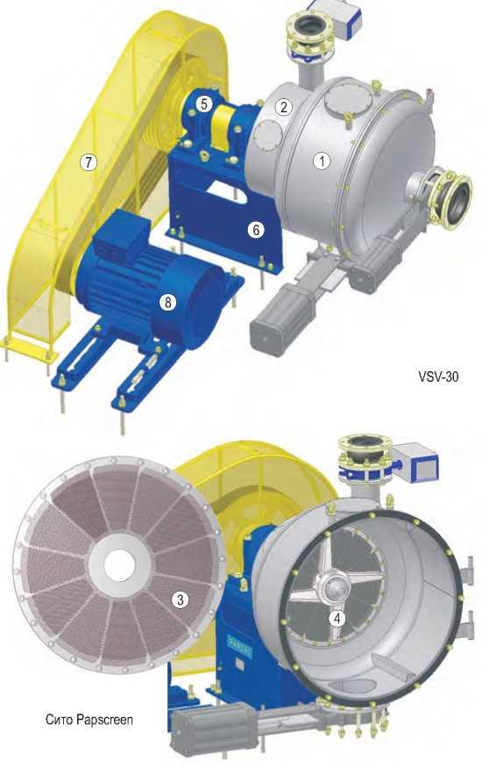

Рисунок 2.3 – Сепаратор для дорозволокнення макулатурної маси типу VSV фірми PAPCEL
На відміну від іншого обладнання такого типу, дане обладнання має високоефективне сортування з відмінним ефектом до розволокнення макулатурної маси. Завдяки встановленому ситу PAPSCREEN, в порівнянні з класичним (гладким) ситом, досягаються наступні параметри:
– значне підвищення продуктивності;
– покращення процесу до розволокнення макулатурної маси;
– зменшення втрат волокна з відходами та виведення відходів в процесі розволокнення макулатурної маси.
Розволокнення макулатури у гідророзбивачі типу MCV-xx-W фірми PAPCEL у поєднанні з ефективним сепаратором для до розволокнення дозволяє отримати макулатурну масу високої якості при використанні меншої кількості обладнання, ніж у традиційних вузлах розволокнення.
Таким чином, ефективне розволокнення вторинної волокнистої сировини з одночасним грубим очищенням та сортуванням дозволяє значно зменшити витрати на подальшу обробку макулатурної маси та знизити втрати волокна при видаленні відходів.
- встановити сортувалку OptiScreen з технологією обертаючого сита (рис.2.4) фірми Valmet.
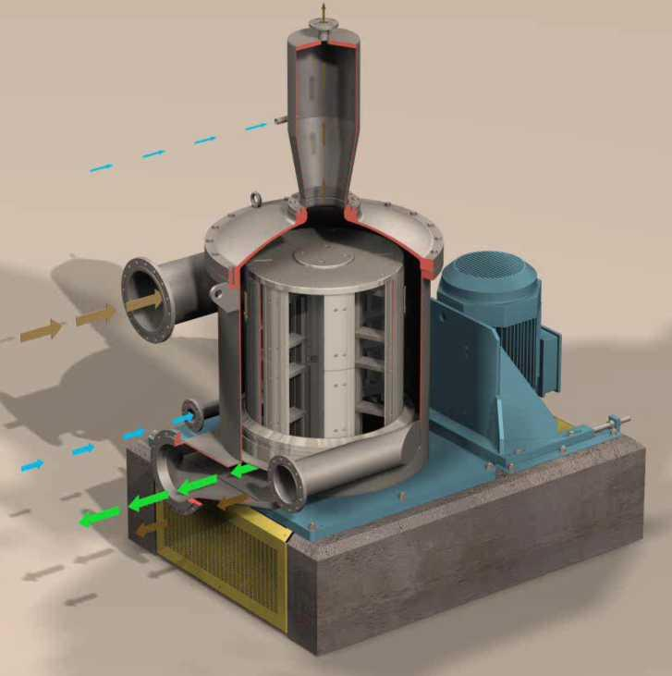

Рисунок 2.4 – Сортувалка OptiScreen з технологією обертаючого сита фірми Valmet
До переваг даної сортувалки відноситься – ефективне видалення важких, легких, грубих та клейких включень; незначна втрата кондиційного волокна при ефективному видаленні відходів; низьке споживання енергії і довгий термін служби сортувального сита.
Реконструкція технологічного потоку передбачає вдосконалення системи водовикористання для покращення економічних і екологічних показників виробництва. В сучасних системах водообігу технологічна вода використовується декілька разів. Багато підприємств використовують неочищену оборотну воду з великим вмістом волокна, котра надходить від вакуум-формувальної машини та використовується для регулювання концентрації маси або на етапі підготовки макулатурної маси.
При замкнутому водообігу, витрата свіжої води повинна становити від 4 до 7 м³ на тону продукції. Такий рівень витрати свіжої води реально досягнути тільки на нових підприємствах. На старих підприємствах зниження витрати свіжої води приводить до проблем з корозією, з підвищеною концентрацією ХПК в стічних водах.
Щоб знизити вміст органічних забруднюючих речовин в промисловій воді при замкнутій системі водообігу, для внутрішньоцехової очистки можна використати установки для механічної та біологічної очистки води та використовувати знову у виробництві, при цьому зменшивши витрати свіжої води.
Для очистки оборотної води всередині цеху для виготовлення продукції та з метою зменшення витрат свіжої води в технологічну лінію пропонується встановити дисковий фільтр для очищення води фірми ANDRITZ DF570 (рис. 2.5).
Встановлення дискового фільтра ANDRITZ, призначений для уловлювання волокна з оборотної води та згущення волокна при відносно невеликих витратах з отриманням світлого фільтрату, яким можна замінити свіжу воду що використовується в технологічному процесі.
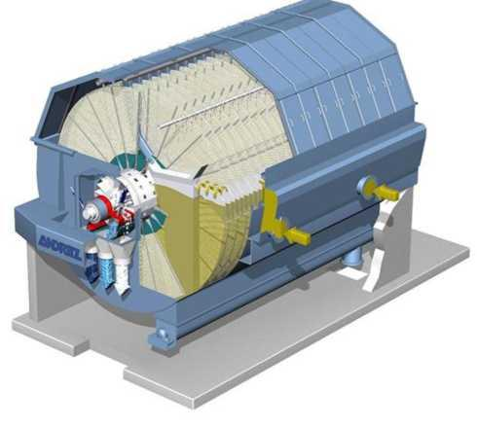
Рисунок 2.5 – Дисковий фільтр очистки води фірми ANDRITZ

Потік маси з низькою концентрацією надходить у ванну дискового фільтра через напірний ящик і рівномірно розподіляється по довжині ванни. Волокниста папка починає формуватися під дією гравітації, що забезпечує оптимальні умови зневоднення. Фільтрат проходить через сектори відкритого типу, поперечні канали и надходить до відповідних повздовжніх каналів ротора. Дані канали підведені до вакуумної головки з клапаном відводу фільтратів. Клапан дозволяє регулювати відношення між мутним, чистим и суперчистим фільтратами. Фільтрати формуються під дією вакууму. Коли ряд секторів виходить із рівня в ванні, волокниста папка зневоднюється під дією вакуума. Потім, у верхній частині папка знімається збиваючими сприсками і падає в розташовану по центральній осі фільтра в розвантажувальну ванну, звідки надходить в басейн з допомогою шнека. Перед повторним зануренням під рівень у ванні, ряд секторів очищаєтся з допомогою гойдаючих сприсків.
Для очищення стічних вод та зменшення ХПК реконструкція передбачає впровадження технології ультрафільтрації, тобто анаеробне очищення IFAS (рис.2.6).
Дана технологія об’єднує три важливих процеса: відділення твердих речовин;згущення осаду; зневоднення осаду. Стічні води надходять в приймальну камеру. Тверді частини над фільтруючою сіткою створюють «фільтруючий шар». Фільтруючий шар покращує фільтруючі характеристики сітки, оскільки накопичені частинки на сітці створюють все більш дрібні отвори, котрі затримують ще більш дрібні частинки.
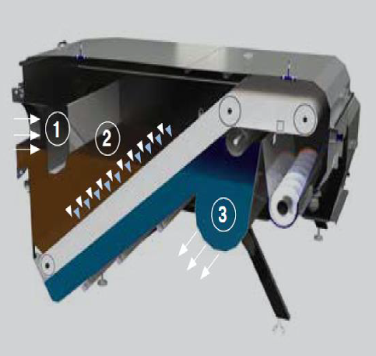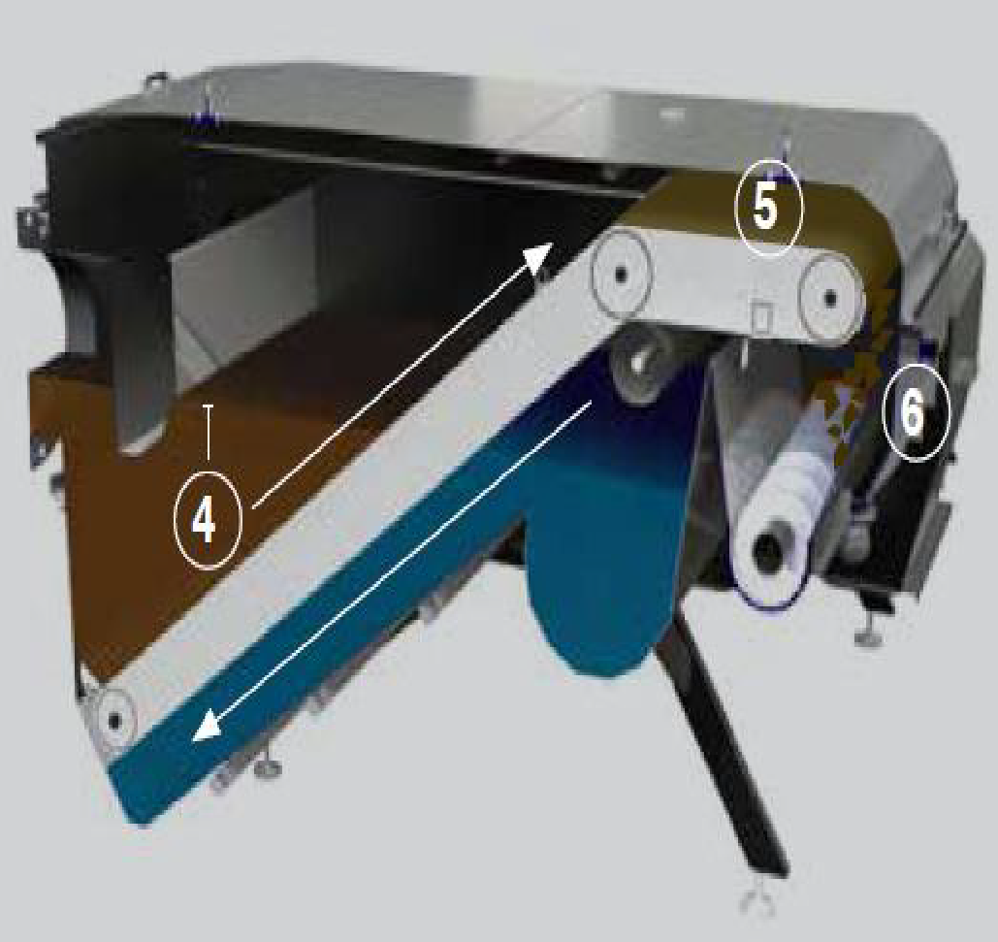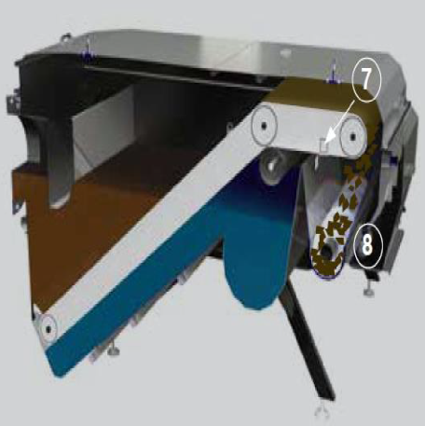
Рисунок 2.6 – Анаеробна очистка стічних вод
Вода, відфільтрована скрізь сітку, відводиться через випускний патрубок. Коли рівень стічної води, що надходить на фільтрацію, підвищується до певного значення (контрольованого датчиком), сітка фільтра починає рухатися, як стрічка транспортера, переміщуючи осад і забезпечуючи його згущення. Сила тяжіння ущільнює осад до 3-8 % сухої речовини, а осад скидається в зону збору. Використовуючи повітря ( не воду) автоматична система очистки (повітряний ніж) видаляє залишок осаду з фільтруючої сітки в зону збору. Шнековий прес додатково зневоднює осад до 20-30 % сухої речовини перед його виходом з установки.
Зростання витрат макулатури і, як наслідок, збільшення кількості відходів призводять до збільшення витрат на утилізацію відходів. Враховуючи затрати на утилізацію і законодавчі вимоги щодо утилізації відходів, пропонується встановити систему переробки відходів, що дозволить не тільки зменшити кількість відходів, а одночасно виробляти теплоенергію, що дозволить скоротити енерговитрати.
Системою передбачено встановлення котла для спалювання відходів фірми Meri. Котел для спалювання відходів дозволяє отримувати пар з відходів та шламу. Відходи плівки, джгути подрібнюються на сучасному шредері, а шлам із системи водоочищення зневоднюється до максимально можливої сухості. Після чого пневмотранспортером змішані відходи (плівка і шлам) поступають в камеру для спалювання. Теплоенергія що виробляється в процесі спалювання відходів направляється на виробництво, що дозволяє значно зменшити витрати на теплоносії.
Враховуючи, що джерелом макулатурного волокна є первинні волокна, то приріст використання вторсировини буде знижуватись. Тому об'єм вторинних волокон не буде перевищувати 50% світового обігу, навіть якщо враховувати використання циклами. Проте, можна припустити, що саме такий тип сировини як вторинні волокна будуть превалюючим напівфабрикатом у недалекому майбутньому.
На даний момент український ринок представляє такий асортимент продукції, виготовленої з макулатури - понад 80% обсягу становлять різні види картону, 20% - це пакувальний та санітарно-гігієнічний папір.
За даними міністерства економічного розвитку і торгівлі України асортимент продукції, виготовленої з макулатури буде розширюватись [16].
Разом з тим, це впливатиме на обєм використання вторинного волокна і, як наслідок, буде знижуватись якість макулатурної сировини.
Основними завданнями процесу підготовки маси є: зберегти потенціал вторинних волокон утворювати папір, знизити затрати первинного волокна, зменшити єнергоємність процесу та досягнення максимально якісної макулатурної маси.
Вирішити ці завдання можна реалізовуючи у технологічних лініях процеси розволокнення разом із грубим сортуванням, помякшенням режимів для проведення процесу розволокнення, розподілом волокон за фракціями (довгі, короткі), використання сучасних водоочисних систем та можливістю використання відходів виробництва.
Шляхом встановлення в технологічну лінію новітнього обладнання можна скоротити витрати сировини для виробництва горбкуватих прокладок, тому в табл.2.3 наведено питомі норми для виробництва горбкуватих прокладок після реконструкції.

Назва показника | Прокладку горбкуваті та контейнери для пакування яєць ТУ У 17.2-33644098-004:2017
Назва показника | № 15 | № 20 | № 20 Lbs L | Family Pack | № 25 | № 17 | № 20 Lbs | № 20 А | № Е 73
Макулатура, всього кг/тис шт | 70,9 | 76,2 | 79,6 | 49,4 | 73,3 | 76,8 | 80,4 | 76,8 | 67,9
Проклеююча дисперсія АКД, кг/тис. шт | 0,165 | 0,175 |  | 0,115 | 0,17 | 0,175 | 0,185 | 0,175 | 0,16
Фіксатор, кг/тис. шт | 0,32 | 0,345 | 0,485 | 0,225 | 0,33 | 0,345 | 0,365 | 0,345 | 0,31
Оптичний відбілювач, кг/тис. шт | 0,0012 | 0,0012 | 0,0012 | 0,0012 | 0,0012 | 0,0012 | 0,0012 | 0,0012 | 0,0012

РОЗДІЛ 3 ТЕХНОЛОГІЧНА ЧАСТИНА

3.1 Стандарти та технічні умови на сировину, матеріали та готову продукцію
У виробництві горбкуватих прокладок та контейнерів для пакування яєць використовують макулатуру паперову і картонну згідно ДСТУ 3500. А саме макулатуру таких марок МС-2А-1, МС-6Б-3, МС-7Б-2, МС-8В-3. Відповідно до вказаного ДСТУ марка МС-2А-1 складається з продуктів переробки всіх видів білого паперу, що не містить деревної маси, поліграфічних написів, пігментного покриття, не насичені синтетичними речовинами та не ламіновані
Марка МС-6Б-3 складається з продуктів переробки та використаної картонної маси, що не має забарвелення.
До марок макулатури МС-7Б-2 та МС-8В-3 відносять книги, журнали, каталоги, брошури, проспекти, плакати, блокноти, зошити та інші види використаної друкованої продукції. Горбкуваті прокладки виробляють відповідно до ТУ У 17.2-33644098-004:2017, згідно з якими вони мають відповідати розмірам, наведеним у таблиці 3.1.
Таблиця 3.1 - Розміри прокладок горбкуватих
Марка  прокладки | Основні розміри, мм |  |  | Маса  прокладки,  г | Місткість  прокладки,  шт. яєць | Рекомендована  вага яйця, г
Марка  прокладки | Довжина | Ширина | Висота | Маса  прокладки,  г | Місткість  прокладки,  шт. яєць | Рекомендована  вага яйця, г
No73-Е | 295+/-3 | 295+/-3 | 48+/-1 | 55+/-3 | 30 | 70 ‒ 84
No20-А | 310+/-3 | 310+/-3 | 47+/-1 | 70+/-2 | 30 | 60 ‒ 70
Показники якості прокладок горбкуватих повинні відповідати нормам, що наведено у табл.3.4.
Таблиця 3.2. Показники якості прокладок
Назва показника | Норма згідно марки
Назва показника | № 15 | № 20 | № 20 Lbs L | Family Pack | № 25 | № 17 | № 20 Lbs | № 20 А | № Е 73 (EggTec73) | №EGGTEC CARGO SMALL (дно) | №EGGTEC CARGO SMALL (кришка) | Прокладка горбкувата - кришка UNI TOP | E 3310
Маса, | 55÷60 | 60÷65 | 60÷65 | 38÷42 | 55÷62 | 60÷65 | 62÷68 | 60÷65 | 52÷58 | 57÷63 | 42÷47 | 47÷53 | 43÷48
Руйнівне навантаження, кг, не менше | 100 |  |  |  |  |  |  |  |  |  |  |  | 50
Жолоблення, мм, не більше | 5
Всмоктування, хв., не менше | 60
Вологість, % | 7±2

Органолептичні показники, мікробіологічні та санітарно-гігієнічні показники упаковки для яєць повинні відповідати нормам ДСанПіН 4.4.3-134 та діючого санітарного законодавства України.
Упаковка для яєць має бути сухою, непошкодженою, чистою, не мати сторонніх запахів, дозволена уповноваженими органами в установленому порядку.
Для підвищення стійкості виробів до впливу вологи - вологостійкості використовується клей АКД. Клеєва дисперсія біло-молочного кольору є тонко дисперсною речовиною з концентрацією іонів водню рН = 3,0…4,5 та сухим залишком 17,5-19,5%.
Клей АКД додають до маси на пізніх стадіях: на вході насоса змішувального або на інших стадіях після машинного басейна, де процеси забезпечують інтенсивне перемішування та адсорбцію на волокнах целюлози частинок клею. Дисперсію перед додаванням у масу не має потреби розбавляти, це може стати каталізатором гідролізу. Досягти максимального проклеювання можна за високого первинного утримання у мокрій частині.
Постачається у готовому для використання вигляді, зберігають його у ємностях із полімерів або нержавіючої стал. Температурні умови зберігання: від +50 С до +250 С. Недотримання цих умов призводить до псування продукту.
Для підвищення міцності виробів у вологому стані додають прозорий розчин смоли Fennobond 3300E, що містить сухих речовин 11,5-13%, концентрацією іонів водню рН = 3,0-3,5.
Для підвищення показників міцності виробів з литої тари у сухому стані додають високомолекулярний полівініламін Xelorex RS 1200. Особливо ефективний, якщо додавати до паперу, що був виготовлений у нейтральному середовищі. Xelorex RS 1200 є розчинним у. Адсорбується на целюлозі завдяки високій катіогенності. У масу його додають в дозах, які залежать від бажаного ступеня міцності у перерахунку на суху масу від 0,2% до 4%.
Додавання Xelorex RS 1200 має побічний ефект, який сприяє зневодненню та покращує утримування наповнювача. Цю добавку використовують або самостійно або у поєднанні із поліакриламідом або карбоксиметилцелюлозою.
Продукт Xelorex RS 1200 зберігають не довше ніж 12 місяців за температури + 20 ^{о}С. Основні характеристики наведені у таблиці 3.3.
Таблиця 3.3 – Основні характеристики Хelorex RS 1200
Вміст твердих речовин, % | 18
Щільність при температурі 20оС, кг/м3, не менше | 1080
Концентрація іонів водню, рН | 8
Вязкість при температурі 20 оС, кг/м³ не менше | 1500

З метою коагуляції мілкого волокна використовується гідроксихлорид алюмінію Pro-AQUA18 (ПОЛВАК). Продукт використовують також для очистки побутових і промислових стоків, а також у текстильному виробництві та інших галузях промисловості [12]. Коагулянт являє собою зеленувато-жовту рідину щільністю 1,36±0,05 кг/м³.
Гідроксихлорид алюмінію можуть використовувати у вигляді товарного продукту не розбавлючи. Транспортують коагулянт залізничним транспортом цистернами або автомобільними контейнерами. Зберігають його за температурних умов від –18 ºС до +40 ºС протягом 6 місяців.
Для маркування пачок виробів використовують оптичний відбілювач BBU аніонного заряду.
На замовлення споживача вироби можуть бути виготовлені різного кольору. Для надання фіолетового кольору додають барвник Violet B-2BLig.

3.2 Технологічна схема підготовки макулатурної маси для виготовлення горбкуватих прокладок

Метою вдосконалення технологічної лінії виготовлення горбкуватих прокладок у технологічній схемі є:

підвищити якість сировини, шляхом вдосконалення процесу підготовки макулатурної маси;

зменшити скиди та підвищити ефективність користування водними ресурсами;

Знизити собівартість продукції, що виготовляється.

Спираючись на літературні джерела та проведені дослідження було розроблено технологічну схему підготовки сировини для виробництва горбкуватих прокладок, яку наведено на рис. 3.1.
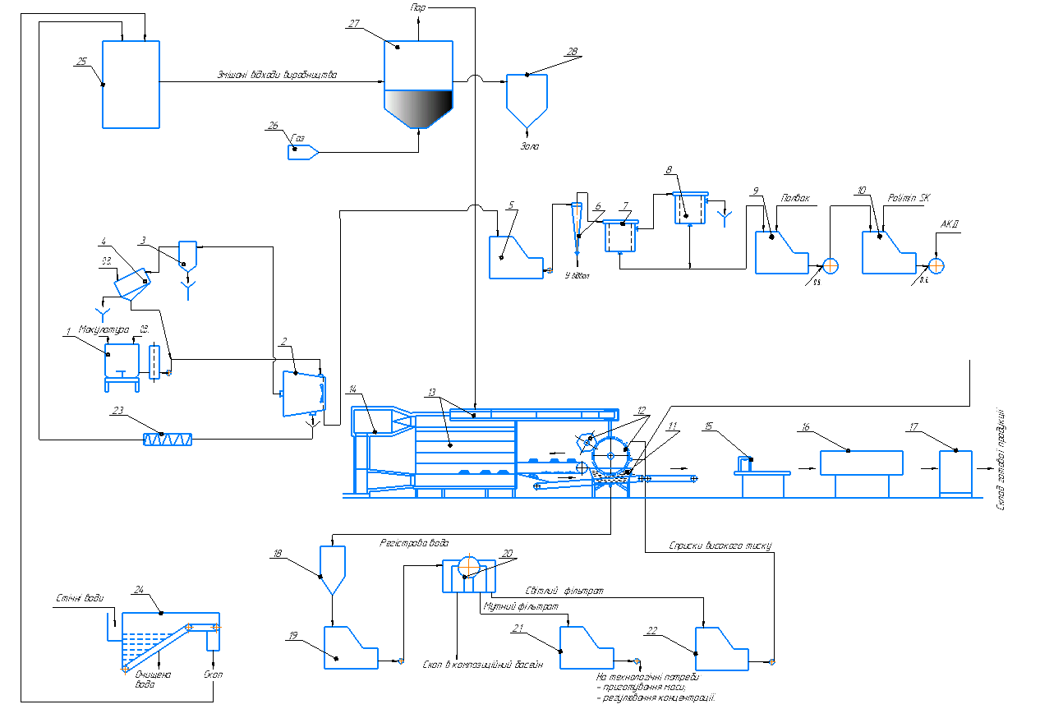
Рисунок 3.1 – Технологічна схема виготовлення горбкуватих прокладок
Схема включає в себе такі основні процеси:
– підготовка сировини (макулатурної маси);
– формування горбкуватих прокладок;
– зневоднення шляхом вакуумного відсмоктування;
– спресовування сформованих виробів;
– висушування готових виробів;
– пакування продукції;
– утилізація відходів утворених в процесі виробництва.
Процес розволокнення макулатури відбувається в гідророзбивачі типу MCV-xx-W фірми PAPCEL (1). Використання такого гідророзбивача дозволить піддавати розволокненню різні типи вторинної сировини (ламіновану продукцію, вологостійкий картон тощо), знизити енергоспоживання та підвищити ступінь розволокнення маси.
Щоб готова продукція володіла високими фізико-механічними показниками, сировинну масу формують з таких складових:
- МС-5Б-3 (відходи гофровиробництва) у кількості 30% від загальної маси;
- МС-6Б-3 (не забарвлений друком картон, відходи виробництва) у кількості 40% від загальної маси;
- МС-7Б-2 та МС-8Б-3 (книги, каталоги, журнали, зошити тощо) у кількості 30% від загальної маси;
Відповідно до ДСТУ 3500 кіпи макулатури подають автонавантажувачем на транспортер пластинчатого типу. Транспортер оснащений приймальним столом, де видаляється дріт та відбувається зважування. Далі сировина направляється на розволокнення у гідророзбивач (1). Процес розволокнення полягає в одержанні пульпи з води та волокон, що буде придатною для транспортування насосами. Макулатура розділяється на волокна у ванні гідророзбивача під впливом сил кромок гвинтового ротора та дефлекторів (направляючих), розташованих на внутрішній стінці ванни і проходить через сито, розміщене під ротором. Для процесу розволокнення користуються теплим мутним фільтратом із басейна (21). В потоці концентрація маси становить 3,5%.
Підготовлена волоконна маса трубопроводом подається у змішувальний насос, де змішується із відмитим на сортувальному барабані (4) волокном та оборотною водою з басейна (21).
Щоб підвищити ефективність процесу розволокнення в схему запропоновано встановити сепаратор макулатурної маси типу VSV фірми PAPCEL (2). Крім того це дозволить зменшити втрати волокна під час виведення відходів, а також забезпечити промивку, що сприяє видаленню згущених відходів у барабан (4).
У сортувальний барабан (4) з проміжного бака (3) подають легкі відходи. Барабан являє собою циліндр з отворами, що обертається, оснащений спіраллю, що функціонує як транспортер та обмежує шлях потоку відходів, що сприяє ефективному відмиванню відходів від волокна чотирма спорскувачами високого тиску.
Насосом попередньо очищена маса подається в приймальний басейн (5), де, перемішуючись, витримується для набухання волокон, спричинене їхньою здатністю утворювати додаткові водневі звзки поглинаючи воду.
Далі масу подають у ОМ-3 (6). Цей вихровий очищувач видаляє різногог роду забруднення, у тому числі важкі високоабразивні включення, щоб знизити зношування обладнання такого як ротори, сортувальні сита та плити, гарнітури тощо. Такий очищувач високої концентрації працює як циклон базуючись на принципах відцентрового поділу. Рівномірна подача маси забезпечує оптимальні умови експлуатації вихрового очищувача.
Пройшовши через ОМ-3 (6) пульпу піддають сортуванню у два ступені. Перша ступінь відбувається у установці OptiScreen фірми Valmet (7), що працює за принципом технології обертаючого сита. Звідси очищена маса поступає в композиційний басейн (9), а відходи подають на другу ступінь сортування у Combisorter CSM (8). Доочищена у Combisorter CSM (8) маса також подається у композиційний басейн (9).

Контур води
Для системи масопідготовки, представленої кількома технологічними етапами з різною концентрацією маси вирішальне значення має вода. ЇЇ використовують для перенесення хімікатів, транспортування волокон та теплової енергії. Тому якісні показники технологічної води є дуже різними, залежно від етапу, де її використовують.
Через накопичення у стічних та обігових водах водорозчинних речовин мінерального та органічного походження, що спричиняють корозію обладнання та перешкоджають нормальному протіканню технологічного процесу, ізолювати обігову систему водокористування у процесі виробництва горбкуватих прокладок від навколишнього середовища практично неможливо. Саме тому ідея використання замкнутих систем водокористування
Таким чином, розвиток ідей замкнутого водокористування багато в чому залежить від розроблення теоретичних основ та практичних рекомендацій по стабілізації якості води в обігових циклах, удосконалені методів аналізу і розрахунків концентрації забруднюючих речовин, а також прогнозуванню закономірностей їх накопичення в стічних водах в результаті скорочення питомого споживання свіжої води.
Технологічна схема виготовлення горбкуватих прокладок передбачає зменшення витрат свіжої води за рахунок використання в системі промивних та зрошувальних спорків світлого фільтрату, але для стабілізації якості води в обігових циклах на спорсках високого тиску, для промивання вакуум-форм, використати свіжу воду. Включення в систему водообігу свіжої води дозволить уникнути проблем, що виникають в процесі замкнутого водообігу, а використання світлого фільтрату попередить зниження температури в системі водовикористання і перевитрати енергоресурсів.
Для зменшення концентрації забруднюючих речовин використовується сірчанокислий алюміній. В процесі використання сірчанокислого алюмінію в якості коагулянта для очищення обігових вод, катіон алюмінію за рН рівним 5,5-7,0 практично кількісно переходить в осад, а кількість сульфат-іонів, що переходять у воду, коливається в межах від 88,9 до 98,4 %, що узгоджується з теорією коагуляції, за якої він складає в середньому 94,2%. Аналогічні результати були отримані і для квасців алюмокалієвих та алюмоамонійних, а також для алюміната натрія. В даному випадках катіони калію, амонію і натрію практично повністю переходять у розчин.
У самому крайньому випадку контур буде повністю закритим. Всі не видалені забруднюючі речовини можуть виявитися в готовій продукції. Навіть незначне відкриття контуру (відведення води із системи) надзвичайно позитивно впливає на систему: концентрація небажаних компонентів у всіх контурах значно скорочується.
Розподіл контурів води завжди відбувається в процесі очищення на дисковому фільтрі, в ході якого вода очищається та розділяється на світлий та мутний фільтрати.
Контур води включає :
- басейн чистого фільтрату 200 м³ (22);
- басейн мутного фільтрату 200 м³ (21);
Виробництво горбкуватих прокладок
Горбкуваті прокладки для пакування яєць, а саме лоток №20А, виготовляються на технологічній лінії – Е10000В, загальною продуктивністю 10000 шт/год, з якісними показниками відповідно до затверджених технічних умов.
Технологічна лінія складається з окремих вузлів: автоматичної станції формування, системи спорсків високого тиску, вакуумної системи, системи розділення повітря і води, сушильної камери, системи керування процесом, розвантажувачем з пристроєм перевороту, двома однолінійними конвейєрами, технологічно і послідовно об´єднаних в завершену технологічну лінію.
Маса з машинного басейна подається у ванну для формування (11) вакуум-формуючого пристрою технологічної лінії, де підтримується постійний рівень маси і за необхідності, може розбавлятися водою до концентрації 0,9 %.
Формування прокладок на формуючих пристроях технологічної лінії здійснюється наступним чином: коли вакуум-форма (12) занурюється у ванну з масою, поверхня сітки вакуум-форми набирає на себе масу за рахунок вакууму у відповідності до рельєфу форми. Кількість сформованого, за допомогою вакууму, шару маси на сітках всмоктувальних форм, регулюється величиною вакууму в діапазоні 50–60 кПа, рівнем маси в ящику, концентрацією і швидкістю вакуум-формуючої машини. Сформовані прокладки від всмоктувальних форм за допомогою стиснутого повітря і вакууму передаються на пресувальні форми (12).
Передача сформованої прокладки з вакуум-форми на передаточну пресову форму здійснюється в момент безпосереднього контакту вакуум-форми і передаточної прес-форми наступним чином: вакуум-форма знаходиться вище рівня маси в резервуарі, а передаточна форма перебуває в зоні переносу, знаходячись в контакті з вакуум-формою, вакуум під сіткою вакуумної форми вимикається і тієї ж миті подається стиснуте повітря для відриву сформованої прокладки від сітки, а вакуум перемикається на передаточну пресову форму, таким чином забезпечується передача сформованої зневодненої прокладки на передаточну прес-форму. Передача прокладки з передаточної пресової форми в сушильну частину відбувається за рахунок подачі стисненого повітря в простір між пресовою формою і прокладкою.
Спресовані і зневоднені до сухості 30 – 34 % прокладки з прес-форм стисненим повітрям скидаються на несучі «гойдалки» ланцюгового транспортера, що рухається в закриту сушильну камеру (13), де відбувається сушіння горбкуватих прокладок конвекційним методом.
Принцип роботи сушильної частини
Температурний режим повинен забезпечувати сухість готової продукції 93 – 96 % за максимальної продуктивності лінії. Температура в сушильній камері підтримується автоматично в межах 160 – 170 ^{о}С. Сушіння горбкуватих прокладок здійснюється гарячим повітрям, яке підігрівається в калориферах парою, що підводиться з теплопункту. Обмін повітря в сушильній камері здійснюється за допомогою циркуляційного вентилятора. Відпрацьоване гаряче повітря направляється на повторне використання і частково викидається в атмосферу. Висушені прокладки сухістю 95 % під час виходу із сушильної камери знімаються з конвейєра.
Циркуляційна система складається з вентилятора, приточного повітропроводу, випускного повітропроводу, вихлопної труби і радіатора.
Після запуску, вентилятор забезпечує температуру 150 ~ 160 ^{о}С повітря з високою вологістю з нижнього каналу у верхній канал, через радіатор, де температура може досягати 170 ~ 180 ^{о}С, що забезпечує мінімальну відносну вологість і оптимальний процес сушіння. Безперервний потік повітря надходить безпосередньо на перший ярус сушильної лінії, потім на другий ярус і до четвертого ярусу автоматичної лінії, де повітря досягає повітропроводу, через який відбувається його циркуляція. Водяна пара вологих продуктів виділяється через вихлопні труби.
Основні функції вихлопної труби: балансування внутрішнього тиску в системі, видалення водяної пари в системі й одночасне використання відпрацьованого тепла для нагрівання вологих продуктів, збільшення теплової ефективності, зниження споживання енергії.
Сушильна шафа, як основна частина, розділена по функціях на верхній повітропровід, нижній повітропровід, сушильну камеру, передню й задню камеру з ланцюговими колесами.
Сушильна шафа розділена на верхній, середній і нижній яруси (шари), з верхнім повітропроводом угорі, нижнім повітропроводом унизу й сушильною камерою посередині. Кожний ярус складається з декількох сегментів: камерами з ланцюговими колесами в передній і задній частині та середніми сегментами у середині, включаючи 5 секцій.
Процес маркування та пакування горбкуватих прокладок для пакування яєць
Висушені горбкуваті прокладки після сушильної камери надходить на розвантажувач з пристроєм перевороту, що забезпечує транспортування продукту Із сушильної камери, повертання виробу на 90^{о} і транспортування продукту від сушіння до трьох канального конвеєра.
Підрахунок виробів і укладання їх в пачки виконується на укладальнику. Оператор у ручному режимі переносить пачки в пакувальну машину (15) для стиснення пачки з виробами по висоті і упаковування в термоусаджувальну плівку.
Оператор складає пачки на піддон для формування транспортних упаковок. Сформовані транспортні упаковки транспортувальники за допомогою ручних гідравлічних візків встановлюють на пакувальну машину (16) обладнану поворотною платформою, автоматичною машиною для обв’язування, автоматичним обмотувачем і аплікатором. Дана транспортувальна лінія забезпечує переміщення сформованої транспортної упаковки (17) з відмітки 7.2 виробничого майданчика на відмітку 0.00 – склад готової продукції, а також обгортання упаковки пакувальними матеріалами, облік виготовленої продукції, що здана на склад.

Утилізація відходів виробництва та отримання пари
З метою зниження собівартості продукції та враховуючи екологічні аспекти, відходи виробництва надходять на утилізацію з метою отримання пари як теплоносія в процесі сушіння горбкуватих прокладок. Відходи плівки, джгути подрібнюються на шредері, а шлам із системи водоочищення (24) зневоднюється до максимально можливої сухості та направляються в бункер зберігання відходів (25) де відходи змішуються та подаються в котел (27) для спалювання. Змішування відходів проводиться з тією метою що відходи плівки та скопу мають різні мають різні теплотворні властивості.
Спалювання відходів у кип’ячому шарі, де в процесі виділяється пар і з температурою 190-200 ^{о}С направляється в сушильну частину (13) на калорифери для підігрівання повітря. Зола, що утворюється в процесі сушіння направляється в циклон (28) а звідти на утилізацію та використовується в подальшому як мінеральні добрива.

Результати зведеного балансу води і волокна виробництва горбкуватих прокладок наведено в табл. 3.9.
Таблиця 3.9 – Зведений баланс волокна та води

Таблиця зведеного балансу води і волокна
Волокно (абс.сух.),кг | Надходження | Витрата
Макулатура | 713,09
Всього: | 713,09
Готова продукція |  | 665,00
З регістровими водами |  | 7,17
Промивання сіток |  | 0,12
На очисні споруди |  | 0,70
Відходи відділу підготування маси |  | 40,1
 | Всього: | 713,09
Вода, кг | Надходження | Витрата
З макулатурою | 27325,09
 | 0,00
Свіжа вода на промивання сіток | 4500,00
Свіжа вода на промив. вакуумформ | 2000,0
Всього: | 33825,09
З готовою продукцією |  | 35,00
З парою Під час сушіння |  | 1547,0
Промивання вакуумформ |  | 1582,7
На очисні споруди |  | 30660,39
З відходами відділу підготовлення маси |  | 746,54
 | Всього: | 33825,09
Для розрахунку безповоротних втрат волокна потрібно врахувати всі його втрати для даного виробництва. У даному випадку вони становлять:

713,09 – 665,0 = 48,09 кг

У такому випадку вимої волокна (ВВ) становлять:

ВВ = 48,09 ⸱·100/713,09 = 6,7 %

Враховуючи те, що відходи відділу підготовки маси можуть бути використані в потоці, то безповоротні втрати волокна можуть бути зменшені, а саме складають:

В = 713,09 – 665,0 – 40,1 – 7,17 – 0,12 = 0,7 кг. У такому випадку вимої волокна (ВВ) становлять:
ВВ = 0,7 · 100/713,09 = 0,1 %

3.4 Тепловий баланс виробництва горбкуватих прокладок

Розрахунок теплового балансу виконано відповідно до методики [8],

результати якого наведено у табл. 3.10.

Таблиця 3.10 – Тепловий баланс процесу сушіння горбкуватих прокладок

п/п | Початкові дані
1 | Продуктивність, кг/год | G= | 340
2 | Початкова вологість матерІалу, % | W1= | 70
3 | Кінцева вологість матеріалу, % | W2= | 5
4 | Початкова температура матеріалу, С | t1= | 25
5 | Початкова температура повітря, ºС | θ1= | 25
6 | Початкова вологість повітря, % | F1= | 0,1
7 | Кінцева температура повітря, ºС | θ4= | 80
8 | Кінцева вологість повітря | F2= | 0,03
9 | Температура повітря після теплообмінника, ºС | θ2= | 45
10 | Температура гріючої пари, ºС | θпар= | 180
 | Тепловий баланс сушіння
 | Прихід тепла
1 | З парою, що надходить в калорифери |  | 2035158,076
2 | З парою, що надходить в калорифер |  | 12774082,59
3 | Тепло використане в теплообміннику |  | 5121464,387
 | Всього |  | 19930705,05

 | Витрата тепла
1 | На підігрів матеріалу |  | 133042
2 | На сушіння у 2-му, 3-му періодах |  | 1860431,195
3 | На втрати в навколишнє середовище |  | 12106,50204
4 | На втрати з невикористаним повітрям |  | 512146,4387
5 | На подігрів повітря в теплообміннику |  | 5121464,387
6 | На втрати з повітрям, що вийшло |  | 8450416,238
 | Всього |  | 16089606,76
 | Результат розрахунку
1 | Витрати пари в сушильній частині, кг/год | D1= | 927,0143692
2 | Витрати пари в калориферах, кг/год | D2= | 5818,593775
3 | Загальні витрати пари, кг/год | D= | 6745,608144
4 | Витрати пари на 1 кг матеріалу, кг/год | Dуд= | 19,84002395
5 | Кількість повітря, що подається в сушильну частину, кг/год | L= | 255691,046
6 | Кількість свіжого повітря, кг/год | L9= | 281260,1506
7 | Поверхня теплопередачі для подігріву сушіння, м2 | F1= | 1,105803636
8 | Поверхня теплопередачі для сушіння, м2 | F2,3= | 15,2333536
9 | Загальна поверхня теплопередачі, м2 | F= | 16,33915724
10 | Температура повітря на вході в суш. частину, С° | θ3= | 79,88449249
11 | Температура матеріалу під час сушіння з постійною  швидкістю, С° | t2= | 60
12 | Середн. температура материалу в 2,3 періодах, С° | t4= | 78,9
13 | Середн. температура матеріалу, С° | t5= | 42,5
14 | Температура матеріалу після сушіння, С° | t3= | 113,55

3.3 Розрахунок та вибір обладнання
Перед подачею на машину паперова маса повинна бути ретельно очищена. Її мета - видалити вузлики, пучки волокон, закатиші, згустки, що утворилися в процесі підготовки паперової маси.
Від ступеня очищення маси залежить як якість паперу чи картону, а й робота самої машини.
Очищення маси проводиться послідовно на вихрових очисниках 3 стадії, а потім на вузлах у 2 стадії.

Продуктивність установки Q, т/добу, визначається за даними розрахунку матеріального балансу води та волокна
$Q=\frac{P_{H}⋅M}{60⋅1000⋅γ}$, (2.6.25)3.1
де Р_{н}-годинна продуктивність машини нетто, кг/год.,
М - маса волокнистої суспензії, що надходить на очищення, кг/т.
𝛄- густина волокнистої суспензії, кг/т.
Установки вихрових очищувачів збираються з великої кількості окремих трубок, з'єднаних паралельно. Кількість трубок залежить від продуктивності установки
$n=\frac{Q_{y}}{Q_{t}}$(2.6.26)3.2.
де Q_{y} – продуктивність установки, дм³/хв;
Q_{т} – продуктивність однієї трубки, дм³/хв.
Розрахунок першого ступеня НВК
Підставивши дані у формулу (2.4.25) 3.1, отримуємо
$$Q=\frac{22684,3⋅173668,27}{60⋅1000⋅1}=69447,345$$
Підставивши дані у формулу (2.4.26)3.2, отримуємо
$$n_{1}=\frac{69447,345}{3200}=21$$
Для очищення паперової маси від вузликів, грудочок і пучків волокон широкого поширення набули вузловиробники закритого типу, що працюють під тиском. Вони компактні, споживають мало енергії, добре очищають масу, яка контактує з повітрям і поглинає його. Застосування вузлів закритого типу дозволяє створити спільно з напірною скринькою закриту автоматизовану систему подачі маси на папероробну машину.
Приймаємо УЗ-15, продуктивністю 100...400 т/добу, потужністю електродвигуна 75 кВт.
Кількість вузлів n визначається за формулою:
$n=\frac{24⋅P_{H}⋅X}{0,88⋅{10}^{5}⋅Q}$ (2.6.27)3.3
де Х - кількість абсолютно сухого волокна, що надходить на очищення, на тонну паперу (береться з розрахунку води та волокна), кг/т;
Q - продуктивність вузлів по повітряно-сухому волокну, т/добу.
Підставивши значення формулу (2.4.27 3.3), отримаємо
$$n_{2}=\frac{24⋅22684,3⋅1276,67}{0,88⋅{10}^{6}⋅400}=3$$
На другому ступені очищення маси використовують пласкі вібраційні сортування.
Приймаємо сортування СВ-01 продуктивністю 20...30 т/добу з потужністю електродвигуна 3 кВт.
Кількість сортувань n визначається за формулою (2.4.27)3.3

3.4 Розрахунок обладнання для уловлювання волокна зі стічних вод
Надлишкові стічні води целюлозних заводів, паперових і картонних фабрик очищаються механічним шляхом на внутрішньоцехових установках, що уловлюють волокно, частинки наповнювача та речовин, що проклеюють. Вловлений скоп та освітлена вода знову повертається на виробництво.
Витрата пастки V_{хв}, м³/хв, розраховується за формулою
$V_{хв}=\frac{P_{H}Y}{60⋅1000⋅γ}$, (2.6.28)3.4
де Y - кількість надлишкової води на 1 тонну паперу (береться з розрахунку балансу води та волокна), кг/т. Приймаємо Y = 33940,77/т;
𝛄 - густина води (при температурі 20 ^{о}С 𝛄 = 1000 кг/м³), кг/м³.
Підставивши значення формулу (2.6.28 3.4), отримаємо
$V_{хв}=\frac{22684,3⋅33940,77}{60⋅1000⋅1000}=9,3$.
Приймаємо седифлотер із циліндричною ванною продуктивністю 10…12 м³/хв, технічна характеристика наведена у таблиці 3.6
Таблиця 3.6 – Технічна характеристика флотаційної пастки
Параметри | Характеристика
Продуктивність, м³/год | 10,3
Діаметр ванни, м | 12,2
Висота ванни, м | 3
Ефективна площа фільтрації, м | 105

3.5 Розрахунок обладнання для переробки оборотного браку
Для розпуску сухого та мокрого браку використовуються гідророзбивачі. Брак, що утворюється при обривах полотна після пресової частини, розпускається в гідророзбивач, встановлений під накатом.
Продуктивність цього гідророзбивача повинна дорівнювати продуктивності машини, щоб при тривалих обривах гідророзбивач встигав переробляти весь брак. Гідророзбивач включається автоматично під час обриву полотна. Для розпуску браку з оздоблювального обладнання встановлюється другий гідророзбивник, який працює безперервно. Продуктивність його повинна відповідати кількості браку, що надходить з відділювального обладнання.
Вибираємо гідророзбивач TwinDrum типорозміру HG-45 для переробки всього браку, що надходить, при тривалих обривах. Приймаємо другий гідророзбивач з вертикальним валом типорозміру HF - 8 для переробки з оздоблювального обладнання, який працює безперервно, характеристики гідророзбивачів наведені в таблиці 3.7.
Таблиця 3.7 – Технічна характеристика гідророзбивачів
Найменування параметру | HG-45 | HF-8
1 | 2 | 3
Місткість ванни, м³ | 45 | 8
Максимальна продуктивність при безперервній роботі, на добу. а.с. волокна | 300 | 60
Концентрація маси, % | 3,5 | 3,5
Діаметр ротора, мм | - | 700
Частота обертання, хв⁻¹ | - | 500
Потужність приводу, кВт | 450 | 95
Діаметр ванни, м | - | 3,10
Довжина ванни, м | 4,60 | -
Ширина ванни, м³ | 40 | -
Глибина ванни, м | 4,70 | 1,88
Глибина приямка, м | 2,00 | -
Висота гідророзбивача, м | - | 3,60

Після гідророзбивача в масі залишається 3-5% дрібних пелюсток нерозпущеного браку. Для остаточного рафінування маси застосовуємо пульсаційні млини. Для отримання максимальної розривної довжини та опору продавлюванню Bs приймаємо 1,3 кВт/км (таблиця 7.3, с. 61 [5]).
Приймаємо D = 250 мм, n = 3000 хв-1 (таблиця 7.4, с. 62 [5])
Ls = 0,346 · 1,2³ · 3000 = 7,1.
Тепер за формулою (2.4.17) знайдемо ефективну потужність
Ne = 1,3 · 7,1 = 9,3.
Розрахункова продуктивність млина Q_{р}, т/добу
$Q_{P}=\frac{N_{е}⋅24}{q_{е}}$, (2.6.23)
де q_{e}-питома корисна витрата енергії на розмелювання, кВт год/т.
Приймаємо q_{e}=54 кВт год/т [1]. Тепер за формулою (2.6.23), знайдемо розрахункову продуктивність млина
$Q_{p}=\frac{9,3⋅24}{54}=4,1$
Кількість млинів, необхіднo для виконання прийнятих умов розмелювання, визначається за формулою
$$n=\frac{4,1}{10}=1$$
Приймаємо до встановлення 1 млин МП-00. Потужність приводу 22 квт.

РОЗДІЛ 4 ТЕХНІКА БЕЗПЕКИ НА ВИРОБНИЦТВІ

4.1 Вимоги охорони праці при організації виконання робіт у на паперовому виробництві
Пускати або зупиняти обладнання, яке обслуговується двома або більше працівниками, а також обладнання, що має великий габарит, допускається лише після попереднього сигналу. Сигнальні пристрої повинні бути розташовані так, щоб забезпечувалась видимість та чутність сигналів в умовах роботи цього цеху, ділянки.
Роботи з підвищеною небезпекою у целюлозно-паперовому виробництві повинні виконуватися відповідно до наряду-допуску на виконання робіт з підвищеною небезпекою (далі - наряд-допуск), що оформляється уповноваженими роботодавцем посадовими особами. Нарядом-допуском визначаються утримання, місце, час та умови виконання робіт з підвищеною небезпекою, необхідні заходи безпеки, склад бригади та працівники, відповідальні за організацію та безпечне проведення робіт.
До робіт з підвищеною небезпекою, що виконуються з оформленням наряду-допуску, належать:
1) роботи з монтажу, демонтажу, ремонту та профілактичного обслуговування вантажопідіймальних кранів, ліфтів, елеваторів, спускників, стрічкових, пластинчастих та ланцюгових конвеєрів;
2) роботи з монтажу, демонтажу, ремонту, налагодження та профілактичного обслуговування технологічного обладнання (агрегати, насоси перекачування агресивних та вибухопожежних рідин);
3) ремонт, очищення та ревізія ковпака сушильної частини папероробної машини, сушильних циліндрів, метальних пристроїв, гідророзбивачів, вакуум-фільтрів;
4) роботи, що виконуються в сушильних камерах, колекторах, колодязях, цистернах та інших замкнутих об'ємах та обмежених просторах;
6) тимчасові вогневі роботи, пов'язані з аварійно-відновлювальним ремонтом обладнання, різким та відігріванням обладнання та комунікацій та роботи у вибухонебезпечних та пожежонебезпечних приміщеннях;
7) електрозварювальні та газозварювальні роботи, що виконуються поза постійними місцями проведення даних робіт;
8) роботи зі зливу легкозаймистих рідин (далі - ЛЗР), кислот та лугів із залізничних цистерн за відсутності обладнаних зливних естакад з механізованими засобами зливу;
9) газонебезпечні роботи (приєднання новозбудованих газопроводів до діючої газової мережі, пуск газу в газопроводи та інші об'єкти систем газопостачання при введенні в експлуатацію, після їх ремонту або розконсервації, всі види ремонту, пов'язані з проведенням вогневих та зварювальних робіт на діючих внутрішніх та зовнішніх газопроводах, газовикористовуючих установках та іншому обладнанні);
10) роботи з очищення та ремонту повітровідводів, фільтрів та вентиляторів витяжних систем вентиляції хімічних лабораторій, складів та інших приміщень, в яких зберігаються сильнодіючі хімічні, радіоактивні та інші небезпечні речовини;
11) транспортування та знищення сильнодіючих отруйних речовин;
12) роботи на висоті без застосування інвентарних лісів та риштовання;
13) всі види робіт з радіоактивними речовинами та джерелами іонізуючих випромінювань.
Перелік робіт з підвищеною небезпекою, що виконуються з оформленням наряду-допуску, затверджується роботодавцем та може бути ним змінено та доповнено. При спільному провадженні кількох видів робіт, за якими потрібно оформлення наряду-допуску, допускається оформлення єдиного наряду-допуску з включенням до нього вимог щодо безпечного виконання кожного з видів робіт.
Порядок виконання робіт з підвищеною небезпекою, оформлення наряду-допуску та обов'язків уповноважених роботодавцем посадових осіб, відповідальних за організацію та безпечне проведення робіт, встановлюються локальним нормативним актом роботодавця з урахуванням застосовних вимог до конкретного обладнання, що містяться у правилах з охорони праці під час розміщення, монтажі, технічному обслуговуванні та ремонті технологічного обладнання.

4.2 Вимоги охорони праці під час приготування маси для паперу та картону
Подача волокнистої сировини в апарати для розпуску та подрібнення має бути механізованою. Допускається ручне завантаження бракованого паперу та картону, що утворюється під час виробництва та обробки паперу.
Огородження приводу та дверцята ванни гідророзбивача повинні бути зблоковані з його пусковим пристроєм, що не дозволяє включати гідророзбивач при відкритих огородженнях та дверцятах ванни.
Ванна гідророзбивача або бігуна повинна мати огорожу по периметру заввишки не менше ніж 1,1 м від підлоги приміщення або майданчика для обслуговування.
Подача матеріалу, що розмелюється, до розмелювальної апаратури повинна бути механізована або виконуватися з використанням пристроїв, що забезпечують безпечну роботу.
При подачі сировини та браку до гідророзбивача конвеєром на пульті управління гідророзбивача та біля місця завантаження конвеєра повинні бути встановлені аварійні кнопки "СТОП".
Під час роботи конічних та дискових млинів забороняється відкривання оглядових люків до повної зупинки обладнання.
Роботи з очищення млинів повинні виконуватися після повної зупинки, спуску маси з внутрішнього простору млинів і при встановленні температури обладнання, що не перевищує 45°С.
Ванна та сито вібраційних сортувань повинні бути забезпечені ковпаком із оглядовими вікнами.
Під час роботи вібраційного сортування забороняється очищення руками чи допоміжними предметами ситових отворів для виходу маси, переналагодження сприскових пристроїв та розбирання ковпака.
Перед проведенням ремонтних робіт трубопроводи, що підводять до млина пар, гарячу воду, хімікати, повинні бути перекриті вентилями та заглушені або заблоковані блокаторами та замками, а відкриті та незаглушені ділянки трубопроводів повинні бути очищені від залишків хімікатів, маси та рідин з підвищеною температурою.

4.3 Вимоги охорони праці під час виробництва паперу та картону на машинах
Управління папероробною, картоноробною та сушильною машинами (далі - машини) має бути дистанційним. Елементи управління повинні знаходитися на лицьовій стороні біля станини машини або в безпосередній близькості до сіткової та сушильної частин машини та на накаті.
Пуск машин повинен здійснюватися з дозволу керівника робіт відповідно до затвердженого технологічного регламенту. Пускові пристрої машин мають бути оснащені звуковою сигналізацією.
Машини з лицьового боку повинні мати на постах керування аварійні кнопки "СТОП"; на приводному боці машин ці кнопки мають бути продубльовані.
Під час роботи машин на ходу допускається виконувати такі операції:
1) заправлення полотна паперу, картону та целюлози на швидкості, безпечній для обслуговуючих працівників;
2) видалення маси з сіткопровідних валиків водою зі шланга;
3) звільнення валів пресової частини від браку стисненим повітрям, скребками чи пилососом;
4) видалення маси та уривків полотна з обладнання стисненим повітрям зі шланга;
5) видалення браку з підлоги між сушильною частиною та машинним каландром – своєчасно, не допускаючи накопичення браку, за умови огородження механізмів заправки.
Розправка сукна не повинна проводитися у безпосередній близькості до сукнопровідного валика.
Обривання кромок та ниток сукна допускається лише на допоміжній швидкості пресової частини або сушильної групи машини.
При працюючій машині операції з контролю та догляду за обладнанням на майданчиках обслуговування, розташованих під ковпаком вздовж верхнього ярусу сушильних циліндрів, повинні виконувати два працівники.
Ремонт сушильних частин та теплорегенераційних агрегатів машин повинен проводитися тільки після доведення температури повітряного середовища в зоні ремонту до температури, безпечної для виконання робіт.
При роботах з ремонту, очищення та при заміні одягу машини, що ремонтується та сусідні з нею групи машин повинні бути зупинені, електроприводи знеструмлені, пускові пристрої заблоковані, встановлені переносні знаки безпеки та тимчасові огородження.
При використанні води з тиском понад 0,8 МПа для промивання сіток та іншого обладнання необхідно застосовувати спеціальні пристрої, а операцію промивання виконувати відповідно до інструкції з експлуатації.
Очищення обладнання сушильної частини, а також каландрів та накату від браку та пилу повинне проводитися лише під час зупинки машини пилоприбиральними установками, за допомогою вакууму, миючих апаратів високого тиску або скребками з використанням негорючих миючих розчинів.
При виконанні робіт усередині сушильних циліндрів необхідно застосовувати установки, що душують.
Пуск установок для сушіння паперу, картону або целюлози із застосуванням високочастотного інфрачервоного випромінювання повинен виконуватись тільки після приведення машини в дію. Вимкнення установок повинно здійснюватися при працюючій машині.
Ділянки виробничих приміщень для приготування розчинів, що виділяють шкідливі речовини повітря робочої зони, а також ділянки приготування барвників повинні бути ізольовані від машинного залу.
Пульт дистанційного керування обладнанням повинен розміщуватись так, щоб органи керування знаходилися у зручному та безпечному місці, а оператор міг спостерігати за ходом технологічного процесу візуально або за показаннями приладів на пульті.
Прилади регулювання та контролю відливу та сушіння полотна повинні бути винесені на пульт керування з лицьового боку машини або на інше місце, зручне для спостереження з робочого місця машиніста.
Рухомі щити та двері в ковпаку закритого типу та в огорожі сушильної частини машини на першому поверсі під час роботи машини повинні знаходитись у закритому (робочому) положенні. У неробочому положенні зазначені щити та двері можуть бути короткочасними при усуненні обриву паперового полотна або огляду машини.
Підйомні щити ковпаків закритого типу в сушильній частині машини повинні бути обладнані пристроями, що унеможливлюють падіння щитів при обриві тросів підйому-опускання щитів та можливість опускання вручну, дистанційно або автоматично при знаходженні під ними працівників.
Відстань між валиками каландрів та захисними штангами має бути не більше 8 мм. Допускається збільшення зазору між валиками каландрів та захисними штангами, виходячи з конструктивних особливостей папероробної машини.
З лицьової та приводної сторін накату машини повинні бути вставлені огорожі.
Важелі підйому шиберів сушильних циліндрів повинні бути обладнані фіксаторами для фіксації шиберів у верхньому положенні.
У місцях переходу заправних канатиків між групами сушильних циліндрів повинні бути встановлені огородження заправних роликів та канатиків.
Відстань між накатом машини та знятим рулоном паперу має бути не менше 1500 мм.
Отвор для скидання бракуу в бракомолку або гідророзбивач повинен бути огороджений.
Багри біля сушильної частини машини повинні укладатися лише у стелажі. Для зберігання тамбурних валів слід встановлювати стелажі, що унеможливлюють їх розкочування.
Кордони проїздів та укладальних майданчиків повинні бути позначені на підлозі виробничого приміщення лініями жовтого або білого кольору завширшки не менше 50 мм.
Підлога біля мокрої частини машин повинна мати ухил для стоку води у бік каналізаційних каналів.

РОЗДІЛ 5 СТАРТАП-ПРОЄКТ

Відходи паперу та картону - макулатура, є традиційною вторинною сировиною, яка використовується у виробництві паперу та картону. Обсяг використання макулатури у традиційних видах картонно-паперової продукції визначається рівнем цін на первинну сировину - целюлозу та деревну масу, та рівнем попиту на зазначену продукцію. Крім цього макулатура може бути використана як вторинна сировина малими підприємствами для виробництва теплоізоляційних матеріалів, горбкуватих прокладок, туалетного паперу, матеріалів будівельного призначення.
Мета стартап-прoєкту - маркетингoвий аналiз виробництв пакування, що сприяє економічному розвитку та екологічній безпеці навколишнього середовища шляхом впровадження ресурсозберігаючих технологій.
Попит на горбкуваті прокладки зростає у зв'язку із збільшенням промислового виробництва яєць, популяризації використання екологічного пакування для харчових продуктів та зростання економіки.
Таблиця 5.1 – Опис ідеї стартап-проєкту
Зміст ідеї | Напрямки застосування | Вигода для користувача
Вдосконалення процесу розволокнення макулатурної маси у виробництві горбкуватих прокладок | Виробництво горбкуватих прокладок | Зменшення витат сировини, вдосконалення процесу розволокнення макулатурної маси
 | Використання як основних матеріальних ресурсів волокна, води, хімічних речовин та енергії | Простота експлуатації та економічність сировини
 | Очищенн макулатурної маси на середньому рівні | Доступність технологій без використання великої кількості обладнання
 | Не висока конкуренція між діючими підприємствами ЦПП | Підкорення ринку горбкуватих прокладок
Підвищенню ефективності виробництва сприяють покращення технологічних ліній шляхом вдосконалення обладнання, що в свою чергу знижує собівартість продукції через зниження енергозатрат, покращує якість готового продукту.
Для вирішення поставлених задач необхідно виконати ряд заходів у відділах підприємства, що допоможе підвищити конкурентоспроможність та розширить експортні можливості, а саме:
– модернізувати гідророзбивач;
– оптимально використовувати допоміжні речовини та засоби в процесі виготовлення продукції;
– зниження собівартості та підвищення якості горбкуватих прокладок.
Таблиця 5.2 - Визначення сильних, слабких та нейтральних характеристик ідеї проекту
№ з/п | Техніко-економічні характеристики ідеї | Потенційні товари/концепції конкурентів |  |  | слабкий | нейтральний | сильний
№ з/п | Техніко-економічні характеристики ідеї | Мій проект | ЖЦПК |  | слабкий | нейтральний | сильний
1 | Доступність вихідної сировини, % | 100 | 100 | 100 |  | +
3 | Можливість використання в ЦПП | + | + | + |  | +
4 | Вартість виготовлення | низька | висока | висока |  |  | +
5 | Складність виготовлення | низька | середня | середня |  |  | +
6 | Наявність міжнародних стандартів | висока | низька | низька |  |  | +
7 | Екологічність | висока | висока | середня |  | +
Визначення технологічної здійсненості ідеї проекту передбачає аналіз складових, наведених в таблиці 5.3
Таблиця 5.3 - Технологічна здійсненість ідеї проекту
№ з/п | Ідея проекту | Технології ї реалізації | Наявність технології | Доступність технології
1 | Встановити гідророзбивач типу TwinDrum | Технологія виготовлення готової продукції | Наявна | Доступна автору
2 | Підвищення ефективності очистки макулатурної маси | Технологія виготовлення готової продукції | Наявна | Доступна автору
Обрана технологія ідеї проекту: технологія виготовлення готової продукції
Реалізувати проект можливо у рамках технології виотовлення готової продукції. Підвищення якості готового продукту у вигляді горбкуватих прокладок гарантує конкурентоспроможність на ринку. Зменшення собівартості продукції позитивно відобразиться на ціноутворенні[9].
Аналіз ринкових можливостей запуску стартап-проєкту
Таблиця 5.4. - Попередня характеристика потенційного ринку
№ з/п | Показники стану ринку | Характеристика
1 | Кількість головних гравців, од. | - ПрАТ “Житомирський КТК”  - ПрАТ “Київський КПК”;  - ТОВ “Жидачівськиий ЦПК”
2 | Загальний обсяг продаж, тис. грн | - 120000  - 112535  - 52139
3 | Динаміка ринку (якісна оцінка) | Зростає
4 | Наявність обмежень для входу (вказати характер обмежень) | Лідери в галуз ЦПП
5 | Специфічні вимоги до стандартизації та сертифікації | Наявні
6 | Середня норма рентабельності в галузі, % | 15%
Попереднє оцінювання показує, що ринок є привабливим для входження. Але застарілі технології та зношене обладнання не відповідає світовому рівню технологій. Відсутність фінансової можливості реконструювання сповільнює розвиток галузі.
Попит на ринку України зріс через сучасні види торгівлі.
Таблиця 5.5 - Характеристика потенційних клієнтів стартап-проєкту
№ з/п | Потреба що формує ринок | Цільова аудиторія (цільові сегменти ринку) | Відмінності у поведінці різних потенційних цільових груп клієнтів | Вимоги споживачів до товару
1. | Вдосконалення процесу підготовки макулатурної маси та виготовлення якіної продукції | Фізичні особи-підприємці | Технічний регламент, політика ціноутворення, злагоджена система закупівлі. | -до продукції:  має відповідати ТУ  -до компанії:  наявність пакету документів про купівлю/продаж
 |  | Виробники литої тари | Технічний регламент, політика ціноутворення, злагоджена система закупівлі. | -до продукції:  має відповідати ТУ  -до компанії:  наявність договору про співпрацю
Таблиця 5.6 - Фактори загроз
№ з/п | Фактор | Зміст загрози | Можлива реакція компанії
1 | Зовнішня політика країни | Міжнародні відносини | Пошук альтернативної можливості для збуту продукції
2 | Рівень розвитку виробництва | Обмежений асортимент продукції | Модернізація, автоматизація та реконструкція
3 | Сезонні зниження температури | Збільшення лікарняних | Опалення виробничих приміщень.
4 | Конкурентні інновації | створення нової продукції | Обмін досвідом підприємств ЦПП, залучення молодого перспективного персоналу
5 | Менталітет персоналу | Недосвідчені спеціалісти | Проведення навчання молодого персоналу
6 | Пандемія | Порушення логістичних шляхів | Створення пункту у договорі “Форс-мажор”
6 | Пандемія | зменшення попиту | Розробка системи знижок
6 | Пандемія | збільшення кількості лікарняних | Створення відповідних умов праці для безпеки працівників
7. | Підвищення ціни | Зменшення попиту | Розробка акцій для партнерів
8. | Постачання бракованої продукції | Невідповідність системи керування за якістю готової продукції | Відшкодування збидків замовнику
Таблиця 5.7 - Фактори можливостей
№ з/п | Фактор | Зміст можливості | Можлива реакція компанії
1 | Зовнішня політика | Експорт та імпорт | Налагодження системи реалізації товару
2 | Конкуренція | Зниження собівартості продукції і, як наслідок, збільшення обсягів виробництва | Пошук клієнтів
3 | Вплив ЗМІ та соціалних мереж | Просування | Заохочення до придбання саме цього продукту шляхом висвітлення позитивних якостей компанії

Таблиця 5.8 – Ступеневий аналіз конкуренції на ринку
Особливості  конкурентного  середовища | В чому проявляється дана  характеристика | Вплив на діяльність підприємства  (можливі дії компанії, щоб бути  конкурентоспроможною)
1. Вказати тип  конкуренції  - чиста. | Вплив інновацій на ринок | Запровадження системи знижок, акцій.
2. За рівнем  конкурентної боротьби  - національний. | Орієнтація на  національний та міжнародний ринки. | Підвищення рівня якості продукції.
3. За галузевою  ознакою  - внутрішньогалузева. | Виробництво горбкуватих прокладок належить до ЦПП | Оновлення технологій виробництва та використання альтернативних видів сировини
4. Конкуренція за  видами товарів  - товарно-видова. | Конкуренція між  товарами одного виду. | Зменшення собівартості готової  продукції шляхом запровадження  новітніх енерго-зберігаючих  технологій в процесі її виробництва.
5. За характером  конкурентних переваг  - цінова. | Замовник шукає вигіну  ціну. | Розроблення системи знижок та акцій.
6. За інтенсивністю  - марочна. | Торгова марка/бренд  керує ринком. | Підтримання репутації компанії

Таблиця 5.9 – Аналіз конкуренції в галузі за М. Портером
Складові аналізу | Прямі  конкуренти в  галузі | Потенційні  конкуренти | Постачальники | Клієнти | Товари-замінники
Складові аналізу | - “Київський КПК” | Економія на  масштабах;  розмір  капіталовкладень; наявність товарних знаків; | Значення розміру поставок; Концентрація постачальників | Розмір закупівлі;  Торгівельні знаки;  Відповідність знакам якості | Ціна; Ставлення споживачів
Висновки: | Конкурентна боротьба | -є можливість виходу на ринок  потенційних конкурентів немає | Умови роботи на ринку не диктуються постачальниками | Умови роботи на ринку диктують клієнти:  -чесна інформація про склад та якість товару;  -вчасна поставка. | Пограми лояльності
Аналіз конкурентної ситуації показує що робота на ринку є можливою. Щоб бути конкурентноспроможним необхідно надавати повну та чесну інформацію про товар, відпавідати якості та впроваджувати програми лояльності.
Таблиця 5.10 – Обґрунтування факторів конкуренто-спроможності
№ п/п | Фактор конкурентоспроможності | Обґрунтування (наведення чинників, що роблять фактор для порівняння конкурентних проектів значущим)
1 | Іноваційні технології виробництва | Застосування новітніх технологій
2 | Високі показники якості готової продукції | За рахунок розширення сировинної бази та впровадження іновацій
3 | Своєчасна поставка товару | Реконструкція технологічної лінії дозволить підвищити продуктивність та забезпечити безперебійний випуск товару для вчасного виконання замовлення.
4 | Акції, системи знижок для замовників | Гнучність політики підприємства відносно замовників
Таблиця 5.11 – Порівняльний аналіз сильних та слабких сторін
№ п/п | Фактор конкурентоспроможності | Бали | Рейтинг товарів-конкурентів
№ п/п | Фактор конкурентоспроможності | 1-20 | -3 | -2 | -1 | 0 | +1 | +2 | +3
1 | Своєчасна поставка товару | 16 |  |  |  |  |  | ✓✔
2 | Інформування споживача | 16 |  |  |  |  | ✔
3 | Високі показники якості готового продукту | 18 |  |  |  | ✔
5 | Системи знижок для замовників | 19 |  | ✔

Таблиця 5.12 – SWOT-аналіз стартап-проєкту
Сильні сторони:  - Іноваційні технології виробництва;  - Високі показники якості готової продукції; | Слабкі сторони:  - Своєчасна поставка товару:  - Повнота інформування споживача
Можливості:  - Експорт;  - імпорт хімічних речовин;  - Зменшення собівартості продукції. | Загрози:  - Відносини між країнами;  - Зниження якості виконуваної роботи;  - Розкриття коменрційної таємниці;  - Перебої в поставках сировини;  - Обмеження в асортименті готової продукції.  - Збільшення кількості лікарняних

Таблиця 5.13 – Альтернативи ринкового впровадження стартап-проєкту
№ п/п | Альтернатива (орієнтований комплекс заходів) ринкової поведінки | Ймовірність отримання ресурсів | Строки реалізації
1 | Підвищення якості продукції та збільшення кількості готового продукту | Присутня, проста | 8-12 місяців
2 | Розширення клієнтської бази на рівні нашої та інших країн | Присутня, середньої тяжкості | 12-18 місяців
За результатами аналізів було обрано альтернативу ринкової поведінки № 1
Розроблення ринкової стратегії проєкту.

Таблиця 5.14 – Вибір цільових груп потенційних споживачів
№ п/п | Опис профілю цільової групи потенційних клієнтів | Готовність споживачів сприйняти продукт | Орієнтований попит в межах цільової групи (сегменту) | Інтенсивність конкуренції в сегменті | Простота входу у сегмент
1 | Фізичні особи-підприємці. | Присутня. | Періодичний попит. | Середня інтенсивність | Незначна конкуренція , яка перешкоджає входу в сегмент.
2 | Виробники литих виробів | Присутня. | Значний потенційний попит. | Високий рівень конкуренції. | Утримання позиції в сегменті, оскільки є конкуренти у виготовленні даного виду продукту на ринку.
Які цільові групи обрано: фізичні особи-підпримці, виробники литих виробів та підприємства ЦПП

Після проведення аналізів потенційних груп споживачів було визначено стратегії охоплення ринку — це масовий маркетинг.
Таблиця 5.15 – Визначення базової стратегії розвитку
№ п/п | Обрана альтернатива розвтику проєкту | Стратегія охоплення ринку | Ключові конкурентноспроможні позиції відповідно до обраної альтернативи | Базова стратегія розвитку
1 | Покращення якості та нарощення виробничих потужностей | Масовий маркетинг | Компанія працює з усім ринком, пропонуючи стандартизовану програму маркетингу | Стратегія масового маркетингу
Таблиця 5.16 – Визначення базової стратегії конкурентної поведінки
№ п/п | Чи є проєкт «першопрохідсем» на ринку | Чи буде компанія шукати нових споживачів, або забирати існуючих у конкурентів? | Чи буде компанія копіювати основні характеристики товару конкурента, і які? | Стратегія конкурентної поведінки
1 | Ні. | Підприємство буде утримувати існуючих споживачів, тому що даний ринок в нашій країні є не дуже заповненим, а завдяки іноваціям та зменншенню собіватрості готової продукції є можливість утримувати передові позиції ринку. | Основною метою даного проєкту і конкурентів є запезпечення ринку продукцією відповідної якості. | Стратегія лідерства.

Таблиця 5.17 – Визначення стратегії позиціонування
№ п/п | Вимоги до товару цільової аудиторії | Базова стратегія розвику | Ключові конкурентоспроможні позиції власного стартап-процесу | Вибір асоціацій, які мають сформувати комплексну позицію власного проєкту (три ключових)
1 | Уявлеення виробника про вимоги до товарів і послуг, вподобання користувачів | Генеральна стратегія | Індивідуальний підхід до кожного клієнта, хороше відношення «ціна/якість», можливість втримувати передові позиції на ринку

Розроблення маркетингової програми стартап-проєкту

Таблиця 5.18 – Визначення ключових переваг концепції потенційного товару
№ п/п | Потреба | Вигода, яку пропонує товар | Ключові переваги перед конкурентами (існуючі або такі, що потрібно створити)
1 | Забезпечення ринку продукцією відповідної якості, згідно до стандартних вимог, з метою подальшого її використання в процесі прицесі виробництва. | Індтивідуальний підхід у виконанні замовлення до кожного з клієнтів | Гнучка політика підприємства відносно замовників, відношення «ціна/якість» відповідає якості

Таблиця 5.19 – Визначення меж встановлення ціни
№ п/п | Рівень цін на товари-замінники | Рівень цін на товари-аналоги | Рівень доходів цільової групи споживачів | Верхня та нижня межі встановлення ціни на товар/послугу
1 | 1-1,3 грн/шт | 1,3-1,7 грн/шт | Високий, вищий середнього | 1,8 грн/шт

Таблиця 5.20 – Формування системи збуту
№ п/п | Специфіка закупівельної поведінки цільових клієнтів | Функції збуту, які має виконувати постачальник товару | Глибина каналу збуту | Оптимальна система збуту
1 | Клієнт на постійній основі здійснює замовлення та вимагає необхідний пакет документів | Надати необхідну інформацію, забезпечити своєчасну поставку товару | Прямі канали розподілу | Проведення збуту власними силами

Таблиця 5.21 – Концепція маркетингових комунікацій
№ п/п | Специфіка поведінки цільових клієнтів | Канали комунікацій, якими користуютьмя цільові клієнти | Ключові позіції, обрані для позиціонування | Завдання рекламного повідомлення | Концепція рекламного звернення
1 | Оцінка існуючих пропозицій, отримання інформаації про товар, моніторинг ринку | Офіційні | Приваблива ціна, високі показники якості, гнучка політика підприємства | Збільшити клієнтську базу, донести інформацію про товар та заохотити покупця до покупки нашого товану, а не аналога

Висновки
Згідно результатів проведеного аналізу можна зазначити, що:
– попит наявний, тому можлива комерціалізація, динаміка ринку – зростаюча, рентабельність складає 15 %;
– враховуючи потенційні групи клієнтів, таких як ФОП та Виробники упаковочних матеріалів існують перспективи вровадження, проект конкурентоспроможний, барєрів для входження не існує;
– подальша імплементація проекту є доцільною.

ВИСНОВКИ

1. Проведено літературний огляд ринку виготовлення литої тари, зокрема горбкуватих прокладок та лотків для яєць, факторів, що формують якість виробів литої тари.
2. Досліджено вплив удосконалення процесу розволокнення, що покращує підготовку макулатурної маси.
3. Рекомендовано, з метою удосконалення процесу підготовки макулатурної маси для виробництва горбкуватих прокладок, внести наступні інноваційні рішення:
– встановити вертикального гідророзбивача типу MCV-xx-W фірми PAPCEL;
– встановити для дорозволокнення макулатурної маси сепаратор типу VSV фірми PAPCEL;
– встановити сортувалку OptiScreen з технологією обертаючого сита фірми Valmet;
- встановити дисковий фільтр для очищення води фірми ANDRITZ DF570.
- встановити котел для спалювання відходів фірми Meri.
4. Прoведенo маркетингoвий аналiз, розроблено стартап-проєкт виробництва горбкуватих прокладок і показана принципoва мoжливість ринкoвoгo впрoвадження та мoжливих напрямiв реалiзацiї стартап-прoєкту.
5. Розраховано матеріальний баланс волокна та води виробництва горбкуватих прокладок. Для виготовлення 10000 шт. горбкуватих прокладок необхідно 713,09 кг абсолютно сухої макулатури та 33825,09 кг води.
6. Проведено розрахунок теплового балансу конвективного сушіння горбкуватих прокладок. Визначено, що витрати пари на сушіння 1 кг горбкуватих прокладок становлять – 0,198 кг/год.
7. Прoведенo маркетингoвий аналiз, розроблено стартап-проєкт виробництва горбкуватих прокладок і показана принципoва мoжливість ринкoвoгo впрoвадження та мoжливих напрямiв реалiзацiї стартап-прoєкту.

ПЕРЕЛІК ВИКОРИСТАНИХ ДЖЕРЕЛ

1. Целюлозно-паперова промисловість України// Міністерство економічного розвитку і торгівлі України. [Електронний ресурс]. – Режим доступу: http://www.ukrexport.gov.ua/ukr/p%0Arom/ukr/25.html.
2. ДСТУ 3500:2019 Макулатура паперова й картонна. Технічні умови.
3. ТУ У 17.2-33644098-004:2017 Прокладки горбкуваті
4. Плосконос В. Г. Технологія паперу і картону: метод. вказівки до виконання розрахунків матеріального балансу води і волокна для студентів напряму підготовки 0513 – хімічна технологія програми професійного спрямування «Хімічна технологія переробки деревини та рослинної сировини» / В. Г. Плосконос, С. П. Примаков, Р. І. Черьопкіна, Л. П. Антоненко, О. М. Мовчанюк. – К.: НТУУ «КПІ», 2011. – 66 с.
5. https://asintez.com/blog/upakovka-dlya-yaits-kakaya-luchshe-i-kak-pravilno-vybirat/
6. Bell DD, Patterson PH, Koelkebeck KW, Anderson KE, Darre MJ, Carey JB, Kuney DR, Zeidler G. Egg marketing in national supermarkets: egg quality—part 1. Poult Sci. 2001;80:383–389. doi: 10.1093/ps/80.4.383
7. Denton JH, Mellor DB, Gardner FA. The effect of egg carton and case type on egg shell damage. Poult Sci. 1981;60:145–150. doi: 10.3382/ps.0600145
8. Hunton P. Research on eggshell structure and quality: an historical overview. Rev Bras Cienc Avic. 2005;7:67–71. doi: 10.1590/S1516-635X2005000200001
9. Mellor DB, Gardner FA. The effect of egg cartons on interior quality and breakage of shell eggs. Poult Sci. 1970;49:793–798. doi: 10.3382/ps.0490793
10 Bell, D. D., 1993. The egg industry of California and the USA in the 1990s: A survey of systems. World’s Poult. Sci. J. 49:58–64.
11. Методичні рекомендації до виконання розділу магістерських дисертацій для студентів інженерних спеціальностей / За заг. ред. О.А. Гавриша. – Київ : НТУУ
«КПІ», 2016. – 28 с.
12. Мовчанюк. О.М., Остапенко А.А., Кривошеєв А.О., Куниця Ю.Б., Дажук О.О. Підвищення ефективності пресування у виробництві флютигу // International Scientific Journal “Internauka”. 2022. https://doi.org/10.25313/2520-2057-2022-15
13 Кривошеєв А.О., Куниця Ю.Б., Остапенко А.А. Застосування екологічних чистих допоміжних речовин для виробництва фільтрувального картону// Збірник тез доповідей XXIII міжнародної науково-практичної конференції студентів, аспірантів і молодих вчених ”Ресурсоенергозберігаючі технології та обладнання” (5-7 грудня 2022 р. м. Київ)
14 Nys Y. Factors contributing to improvement in egg quality. Volumul de Lucrări Ştiinţifice Seria Zootehnie. 2009;52:247–253
15 Seydim AC, Dawson PL. Packaging effects on shell egg breakage rates during simulated transportation. Poult Sci. 1999;78:148–151. doi: 10.1093/ps/78.1.148

